**LAPORAN PRAKTIKUM**

**PEMROGRAMAN WEB 1**

**MODUL 3**

**“CASCADE STYLE SHEET (CSS)”**

**Dosen : Yati Nurhayati,S.Kom., M.Kom.**



**NAMA : RAHMA IZMI FATIHAH**

**NIM : 20230810054**

**JADWAL : SENIN, 11.20-13.00 (LAB PEMROGRAMAN)**

**KELAS : TINFC-2023-03**

**PROGRAM STUDI TEKNIK INFORMATIKA**

**FAKULTAS ILMU KOMPUTER**

**UNIVERSITAS KUNINGAN**

**2024**

1. **PRE TEST**
2. Bagaimana cara mengakses selector dimana selector tersebut menggunakan id?

Jawab :

Selector ID digunakan untuk memilih elemen yang memiliki ID tertentu dalam HTML. Setiap ID harus unik di dalam halaman, jadi hanya satu elemen yang boleh menggunakan ID yang sama. **Dalam CSS, kita menulis selector ID dengan tanda pagar (#) di depan nama ID**.

**Contoh Penggunaan Selector ID :**

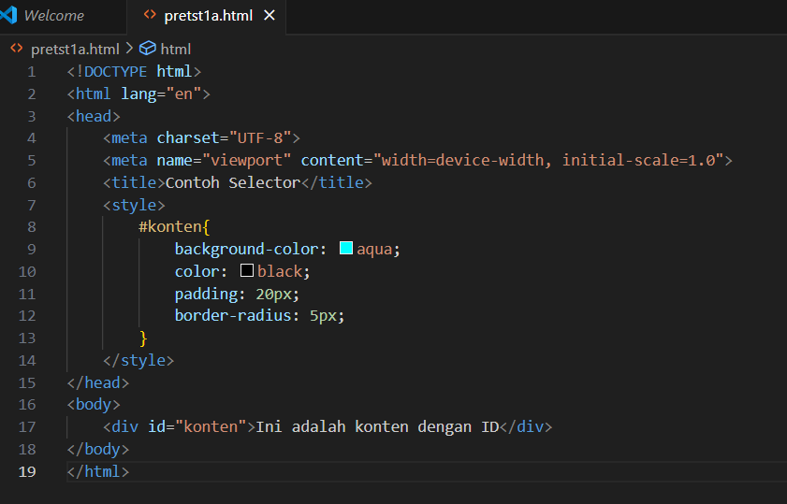

1. Bagaimana cara mengakses selector dimana selector tersebut menggunakan class?

Jawab:

Selector class digunakan untuk memilih elemen yang memiliki class tertentu. Berbeda dengan ID, banyak elemen dapat memiliki class yang sama. **Dalam CSS, kita** **menulis selector class dengan tanda titik (.) di depan nama class**.

**Contoh Penggunaan Selector Pada Class :**

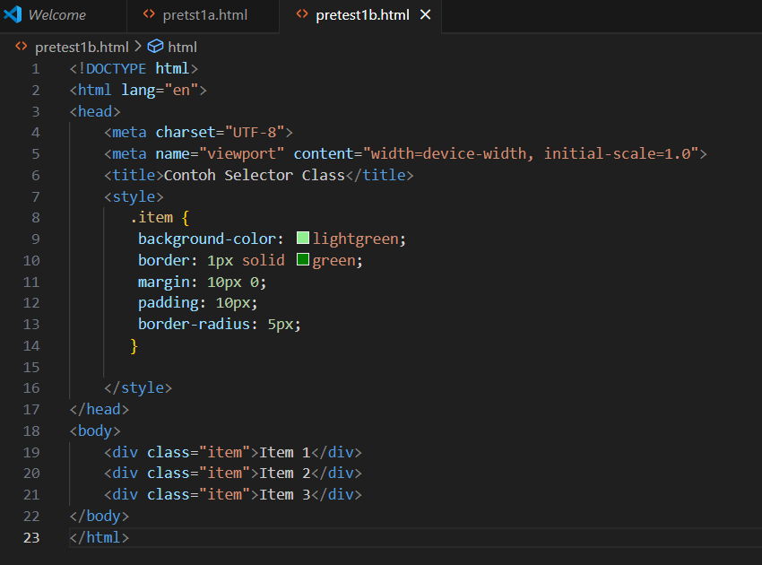

1. Buat sebuah halaman html untuk menampilkan teks “Teknik Informatika” dengan warna teks hijau, background biru, rata kiri dan jenis huruf monotype corvisa menggunakan CSS eksternal!

Jawab :

* **Pretest2.html:**

<!DOCTYPE html>

<html lang="en">

<head>

    <meta charset="UTF-8">

    <meta name="viewport" content="width=device-width, initial-scale=1.0">

    <title>Halaman Teknik Informatika</title>

    <!-- Link ke file CSS eksternal -->

    <link rel="stylesheet" href="style.css">

</head>

<body>

    <!-- Elemen paragraf untuk menampilkan teks -->

    <p class="teks-informatika">Teknik Informatika</p>

</body>

</html>

* **style.css:**

.teks-informatika {

  color: lightgreen;

  background-color: blue;

  text-align: left;

  font-family: "Monotype Corsiva", cursive;

  padding: 10px;

}

* **Hasil Program :**

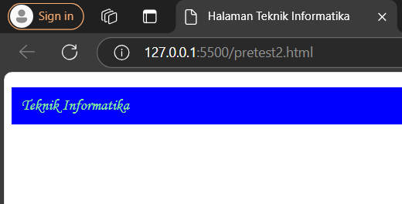

* **Penjelasan Kode Program:**

1. **Pretest2.html:**

* Ini adalah file HTML yang membentuk kerangka halaman web.
* Di dalam **<head>**, terdapat beberapa elemen metadata, termasuk pengaturan karakter encoding UTF-8 dan viewport agar tampilan sesuai dengan berbagai perangkat.
* Elemen **<title>** memberikan judul halaman, yaitu “Halaman Teknik Informatika.”
* Terdapat link ke file CSS eksternal **style.css** yang digunakan untuk mengatur gaya tampilan.
* Di dalam **<body>**, terdapat satu elemen **<p>** dengan class **teks-informatika** yang menampilkan teks “Teknik Informatika.”

1. **style.css:**

* Ini adalah file CSS eksternal yang mengatur tampilan elemen dengan class **teks-informatika**.
* **color: lightgreen;** — Mengatur warna teks menjadi hijau muda.
* **background-color: blue;** — Memberikan latar belakang berwarna biru.
* **text-align: left;** — Mengatur teks agar rata kiri.
* **font-family: "Monotype Corsiva", cursive;** — Mengatur font teks menjadi "Monotype Corsiva" atau jenis font cursive jika font tersebut tidak tersedia.
* **padding: 10px;** — Memberi jarak di dalam elemen <p> sebanyak 10px agar teks tidak menempel langsung dengan batas elemen.

1. **PRAKTIKUM**
2. Buat sebuah folder baru dengan nama **modul3** di dalam sub-folder **web1-Rahma Izmi** yang telah dibuat pada pertemuan pertama.
3. Ketikkan script di bawah ini:

<!DOCTYPE html>

<html lang="en">

  <head>

    <meta charset="UTF-8" />

    <meta name="viewport" content="width=device-width, initial-scale=1.0" />

    <title>CSS Embedded</title>

    <style>

      body {

        font-family: Arial, sans-serif;

        background-color: #fafa4f;

        margin: 0;

        padding: 20px;

      }

      h1 {

        color: #a90b0b;

        font-style: italic;

        letter-spacing: 20px;

        text-align: end;

      }

      p {

        color: #0f1ae9;

      }

      #highlight {

        background-color: rgba(0, 195, 255, 0.55);

        font-weight: bold;

        letter-spacing: -2px;

      }

      gbawah {

        text-transform: lowercase;

        text-decoration: underline;

      }

    </style>

  </head>

  <body>

    <h1>Universitas Kuningan</h1>

    <p>Fakultas Ilmu Komputer</p>

    <p id="highlight">Teknik Informatika jenjang S1</p>

    <gbawah>Jl. Pramuka No. 67, Kuningan </gbawah>

  </body>

</html>

1. Simpan dengan nama **m3-1.html**
2. Jalankan, Analisa dan jelaskan

* Hasil Run Kode Program:

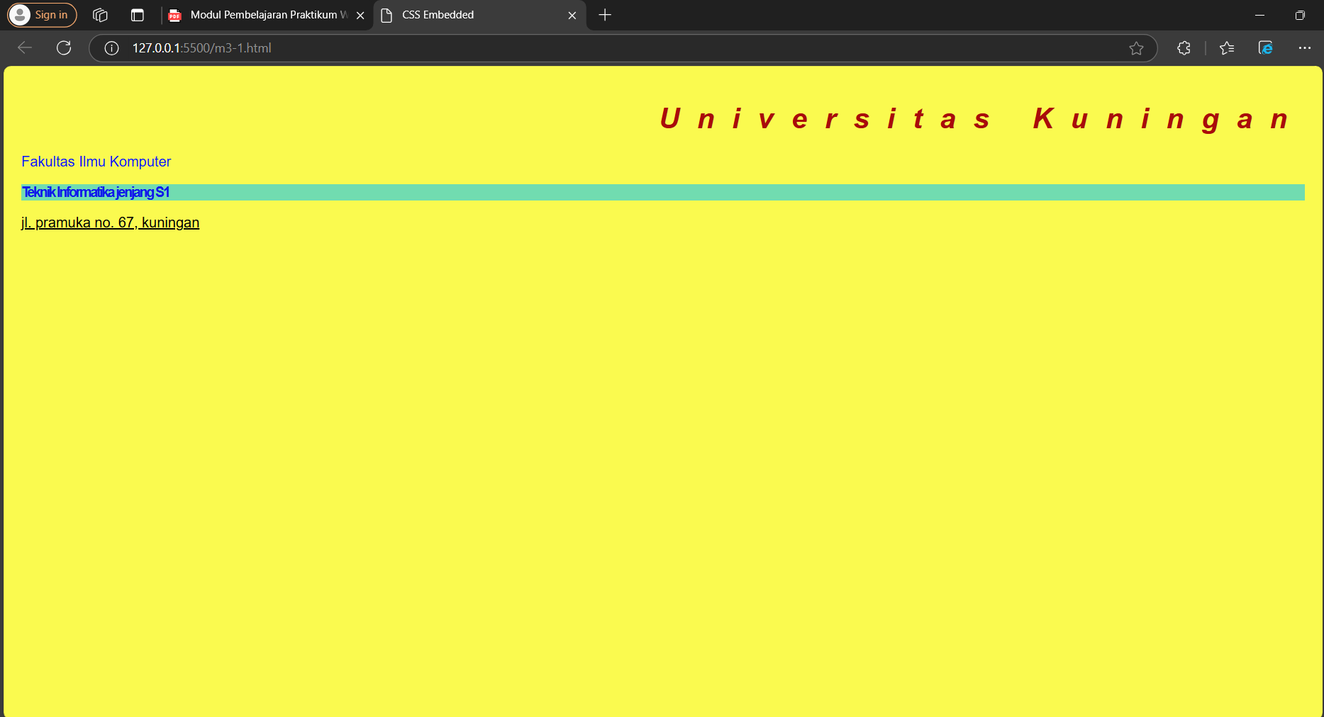

* Analisis Hasil Run Kode Program:

1. Latar Belakang dan Tampilan Umum:

* Seluruh halaman akan memiliki warna latar belakang kuning muda (#fafa4f) dengan sedikit padding sebesar 20px dari tepi halaman. Font yang digunakan untuk semua teks di halaman ini adalah Arial atau font sans-serif.

1. Judul **(<h1>Universitas Kuningan</h1>)**:

* Teks “Universitas Kuningan” akan muncul sebagai judul besar (heading 1).
* Judul ini berwarna merah (#a90b0b), bergaya miring (italic), dan memiliki jarak antar huruf yang sangat lebar (20px).
* Teks judul diratakan ke sebelah kanan halaman.

1. Paragraf Pertama **(<p>Fakultas Ilmu Komputer</p>)**:

* Paragraf ini menampilkan teks berwarna biru (#0f1ae9) tanpa gaya tambahan lainnya, sehingga akan terlihat sebagai teks paragraf standar.

1. Paragraf dengan ID highlight **(<p id=“highlight”>Teknik Informatika jenjang S1</p>)**:

* Paragraf ini memiliki latar belakang berwarna biru muda transparan (rgba(0, 195, 255, 0.55)), membuat teks tampak lebih menonjol dari paragraf lainnya.
* Teks dalam paragraf ini berwarna biru, dicetak tebal (bold), dan jarak antar hurufnya sedikit dipersempit (-2px), yang memberi kesan teks lebih rapat.

1. Tag <gbawah>(tag yang berupa nama kelas yaitu **gbawah**) **(<gbawah>Jl. Pramuka No. 67, Kuningan</gbawah>)**:

* Teks dalam tag ini akan ditampilkan dalam huruf kecil (lowercase) dan bergaris bawah (underline).
* Analisis dan Penjelasan Kode Program:

1. Struktur HTML:

* Kode dimulai dengan **<!DOCTYPE html>** sebagai deklarasi dokumen HTML5.
* Tag **<html lang=“en”>** menentukan bahasa konten halaman ini sebagai Bahasa Inggris.
* Di dalam tag **<head>**, terdapat elemen **<meta charset=“UTF-8” />** untuk pengaturan karakter, **<meta name=“viewport” content= “width=device-width, initial-scale=1.0” />** untuk responsivitas pada berbagai perangkat, dan **<title>** untuk menetapkan judul halaman sebagai **“CSS Embedded”**.

1. CSS Tertanam:

CSS terdapat di dalam tag **<style>**, digunakan untuk mengatur tampilan elemen di halaman ini:

* **body**: Mengatur font menggunakan Arial, sans-serif, warna latar belakang kuning muda #fafa4f, margin 0, dan padding 20px.
* **h1**: Memiliki warna teks merah #a90b0b, gaya miring (italic), jarak antar huruf 20px, dan perataan teks di sebelah kanan.
* **p**: Mengatur warna teks biru #0f1ae9.
* **#highlight**: ID ini diterapkan pada paragraf tertentu, memberikan latar belakang biru transparan rgba(0, 195, 255, 0.55), teks tebal, dan jarak antar huruf -2px.
* **gbawah**: Pengaturan CSS pada tag **<gbawah>**(tag yang berupa nama kelas yaitu **gbawah**) ini akan menjadikan teks huruf kecil (lowercase) dan bergaris bawah.

1. Isi Halaman:

* **<h1>Universitas Kuningan</h1>**: Menampilkan teks sebagai judul besar.
* **<p>Fakultas Ilmu Komputer</p>**: Menampilkan teks dalam paragraf biasa.
* **<p id=“highlight”>Teknik Informatika jenjang S1</p>**: Menampilkan teks dengan gaya yang diterapkan dari **ID highlight** yang sudah diatur dalam CSS Internal di atas.
* **<gbawah>Jl. Pramuka No. 67, Kuningan</gbawah>**: Menampilkan teks dengan gaya yang diterapkan dari tag **<gbawah>** (tag yang berupa nama kelas yaitu **gbawah**) yang sudah diatur dalam CSS Internal di atas.

1. Ketikkan script di bawah ini
   1. Simpan dengan nama **m3-2.html**

<!DOCTYPE html>

<html lang="en">

  <head>

    <meta charset="UTF-8" />

    <meta name="viewport" content="width=device-width, initial-scale=1.0" />

    <title>CSS Inline</title>

  </head>

  <body style="background-color: rgba(217, 214, 214, 0.641)">

    <img

      src="../modul1/gambar/logo_Prodi_TI.png"

      style="

        width: 50px;

        height: 50px;

        display: block;

        margin: 0 auto;

        border: 2px solid black;

        border-radius: 50%;

      "

    />

  </body>

</html>

* 1. Jalankan, Analisa dan jelaskan
* Hasil Run Kode Program:

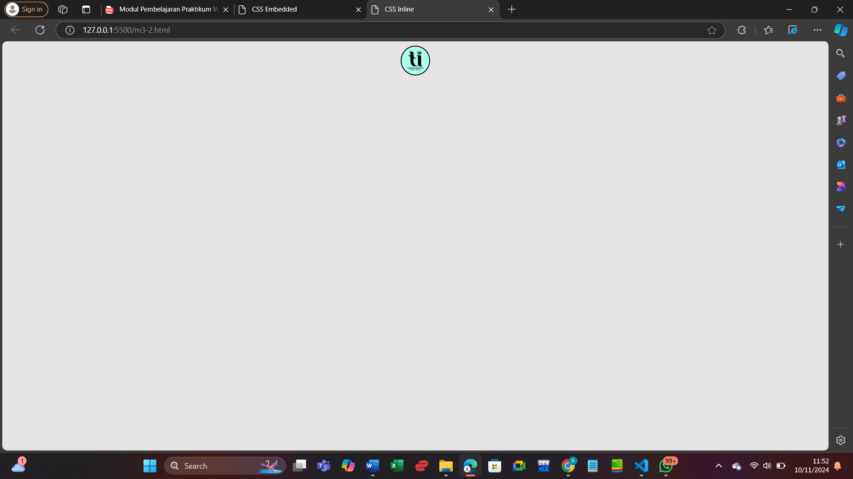

Untuk melihat lebih jelas hasil run kode program, saya zoom pada halaman web tersebut, dan akan tampak seperti gambar berikut:

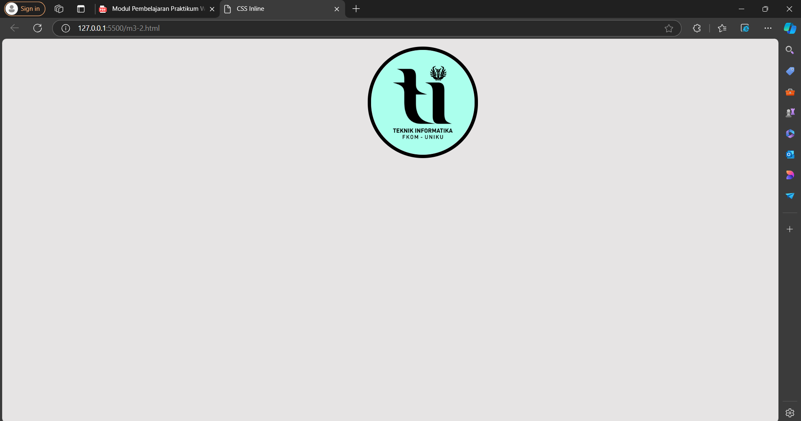

* Analisis Hasil Run Kode Program:

Ketika kode ini dijalankan, tampilan yang akan dihasilkan adalah sebagai berikut:

* Halaman akan memiliki warna latar abu-abu muda dengan tingkat transparansi tertentu, sehingga menciptakan suasana yang lembut dan tidak terlalu mencolok bagi pengguna.
* Gambar dengan ukuran 50x50 piksel akan tampil di bagian tengah halaman. Gambar ini dibentuk menjadi lingkaran dengan bingkai hitam tipis, yang menambah kesan rapi dan elegan. Efek lingkaran tercapai melalui pengaturan radius tepi (border-radius) yang menciptakan lengkungan penuh pada sudut-sudut gambar.
* Dengan menggunakan pengaturan **display: block** dan **margin: 0 auto**, gambar ini akan secara otomatis ditempatkan tepat di tengah secara horizontal, memberikan kesan halaman yang seimbang dan fokus pada elemen visual.
* Analisis dan Penjelasan Kode Program:

1. Struktur HTML:

* Kode dimulai dengan **<!DOCTYPE html>** sebagai deklarasi dokumen HTML5.
* Tag **<html lang=“en”>** menentukan bahasa konten halaman ini sebagai Bahasa Inggris.
* Di dalam tag **<head>**, terdapat elemen **<meta charset=“UTF-8” />** untuk pengaturan karakter, **<meta name=“viewport” content= “width=device-width, initial-scale=1.0” />** untuk responsivitas pada berbagai perangkat, dan **<title>CSS Inline</title>** untuk menampilkan judul halaman di tab browser sebagai “**CSS Inline**”.

1. Tag Body dan CSS Inline:

* Tag **<body>** mengandung atribut **style** yang langsung mengatur gaya untuk elemen body. Background menggunakan warna abu-abu muda dengan transparansi, ditentukan oleh nilai RGBA **rgba(217, 214, 214, 0.641)**, di mana nilai terakhir **(0.641) menunjukkan tingkat transparansi.**

1. Tag Gambar (**<img>**):

* Tag **<img>** memuat gambar dari sumber **(src= “../modul1/gambar/logo_Prodi_TI.png”)** yang merujuk ke file bernama **logo_Prodi_TI.png** di dalam folder **modul1/gambar/**. **../** pada awal path menunjukkan bahwa folder **modul1** berada satu tingkat di atas lokasi file HTML ini.
* Gambar ini memiliki gaya inline, yang diatur langsung di atribut style, termasuk:
  + - **width: 50px;** dan **height: 50px;** yang membatasi ukuran gambar menjadi 50x50 piksel.
    - **display: block;** yang memaksa gambar sebagai elemen blok, memungkinkan untuk penggunaan **margin: 0 auto;** untuk membuatnya berada di tengah secara horizontal.
    - **border: 2px solid black;** memberikan garis tepi hitam setebal 2 piksel.
    - **border-radius: 50%;** yang membuat gambar berbentuk lingkaran karena radius border diatur ke 50% dari lebar dan tinggi.

1. Ketikkan script di bawah ini:

<!DOCTYPE html>

<html lang="en">

  <head>

    <meta charset="UTF-8" />

    <meta name="viewport" content="width=device-width, initial-scale=1.0" />

    <title>CSS Eksternal</title>

    <!-- Link ke file CSS eksternal -->

    <link rel="stylesheet" href="styleM33.css" />

  </head>

  <body>

    <h1>Universitas Kuningan</h1>

    <nav>

      <ul class="menu">

        <li><a href="#home">Beranda</a></li>

        <li>

          <a href="#about">Profil</a>

          <ul class="dropdown">

            <li><a href="#about">Tentang</a></li>

            <li><a href="#vmts">Visi Misi</a></li>

          </ul>

        </li>

        <li><a href="#faculty">Fakultas</a></li>

        <li><a href="#contact">Kontak</a></li>

      </ul>

    </nav>

  </body>

</html>

1. Simpan dengan nama **m3-3.html**
2. Buat folder **css** dan buat sebuah halaman HTML dengan nama **styleM33.css** dengan script :

body {

  font-family: Arial, Helvetica, sans-serif;

  margin: 0;

  padding: 20px;

}

nav {

  background-color: rgb(255, 145, 0);

}

.menu {

  list-style-type: none;

  padding: 0;

  margin: 0;

  display: flex;

}

.menu li {

  position: relative;

  margin-right: 20px;

}

.menu a {

  color: white;

  text-decoration: none;

  padding: 15px;

  display: block;

}

.menu a:hover {

  background-color: yellow;

  color: black;

}

/* Dropdown styling */

.dropdown {

  display: none;

  list-style-type: none;

  position: absolute;

  background-color: rgb(255, 145, 0);

  min-width: 160px;

  z-index: 1;

  padding: 0;

  margin: 0;

}

.dropdown li {

  margin: 0;

}

.menu li:hover .dropdown {

  display: block;

}

.dropdown a:hover {

  background-color: yellow;

  color: black;

}

1. Jalankan file **m3-3.html**, Analisa dan jelaskan

* Hasil Run Kode Program:

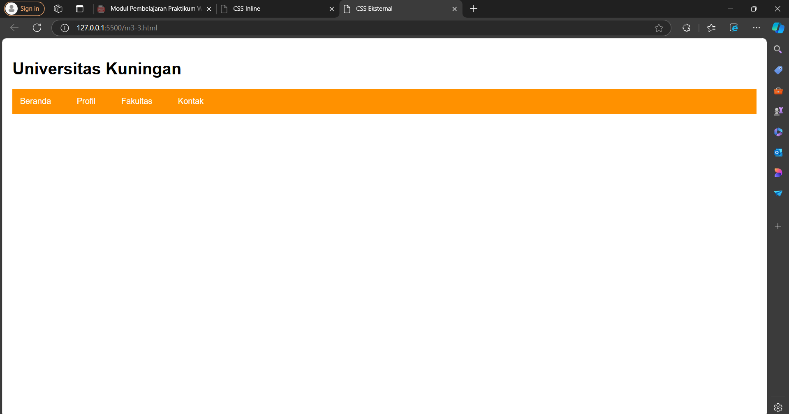

Ketika pengguna mengarahkan kursor ke menu Beranda:

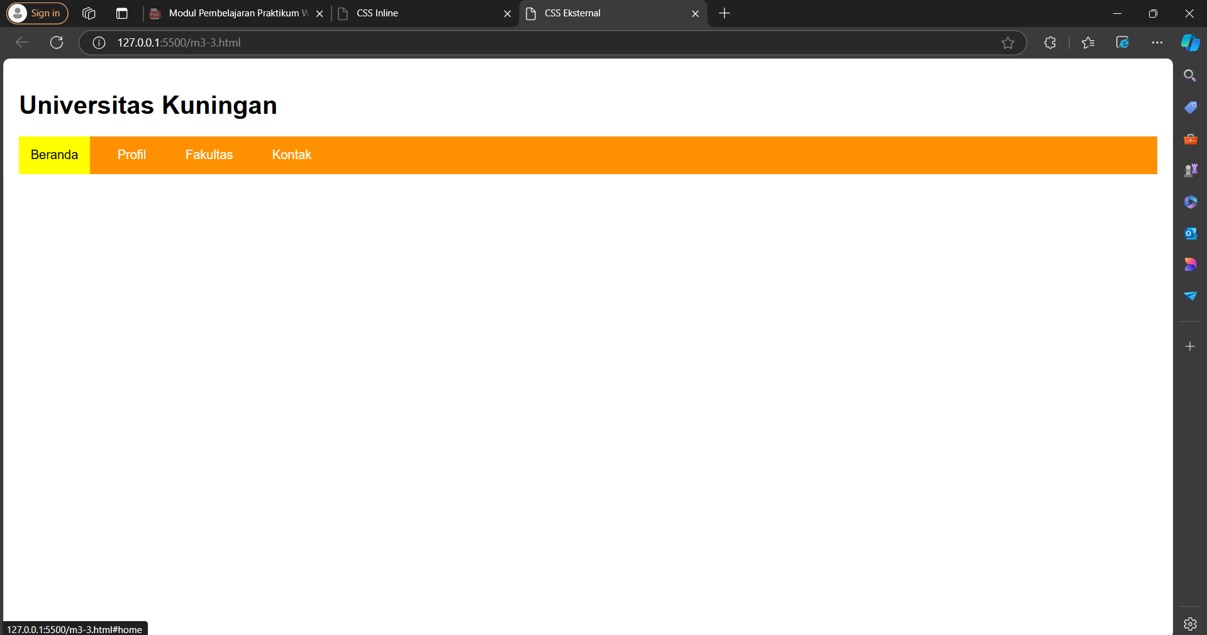

Ketika pengguna mengarahkan kursor ke menu Profil:

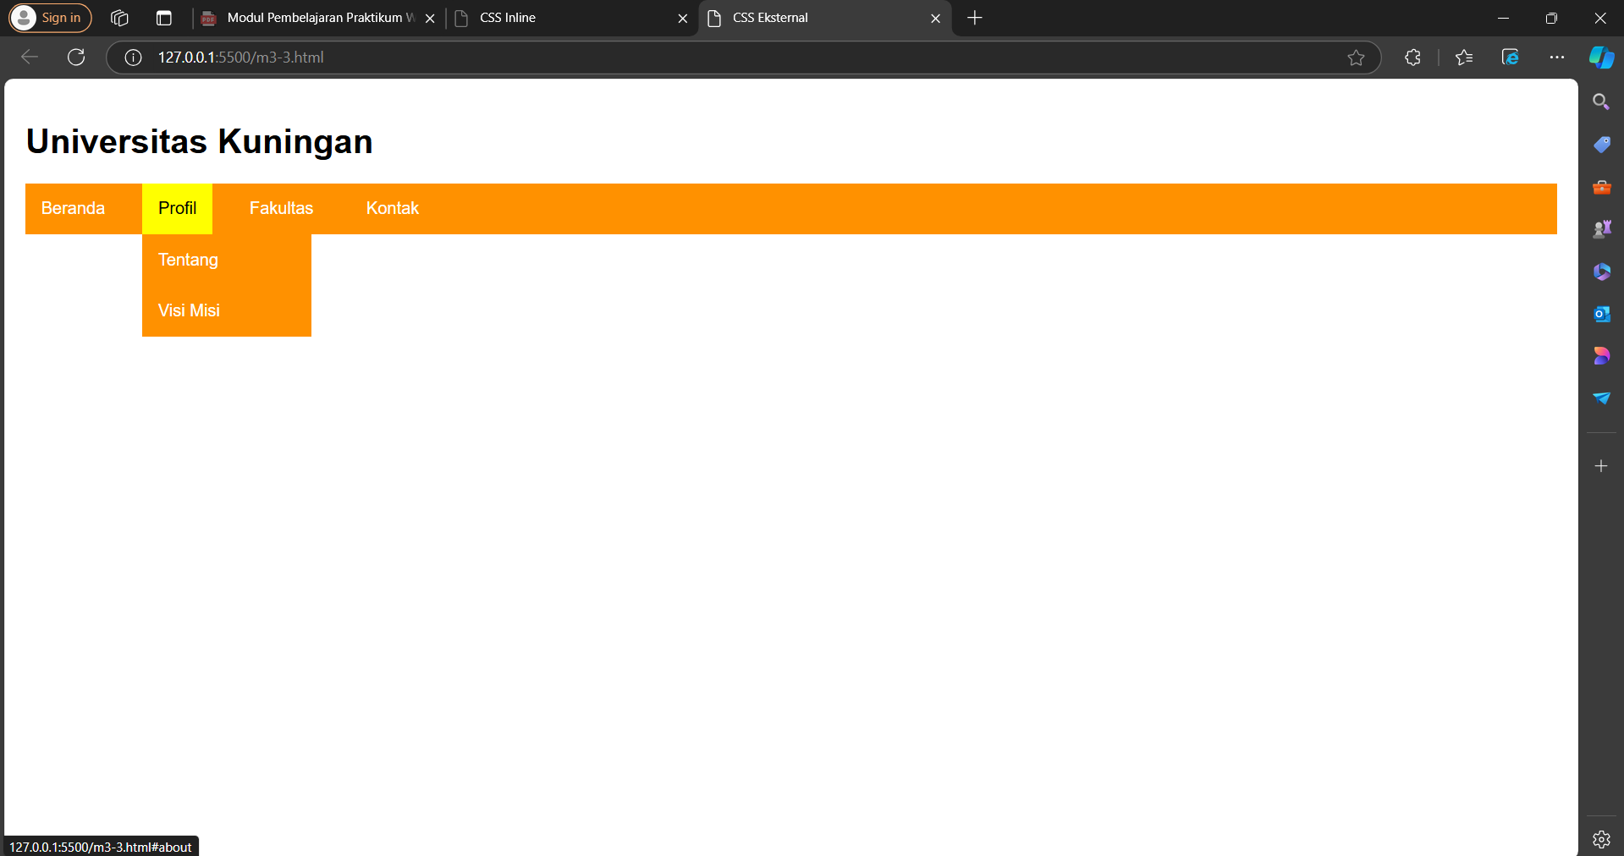

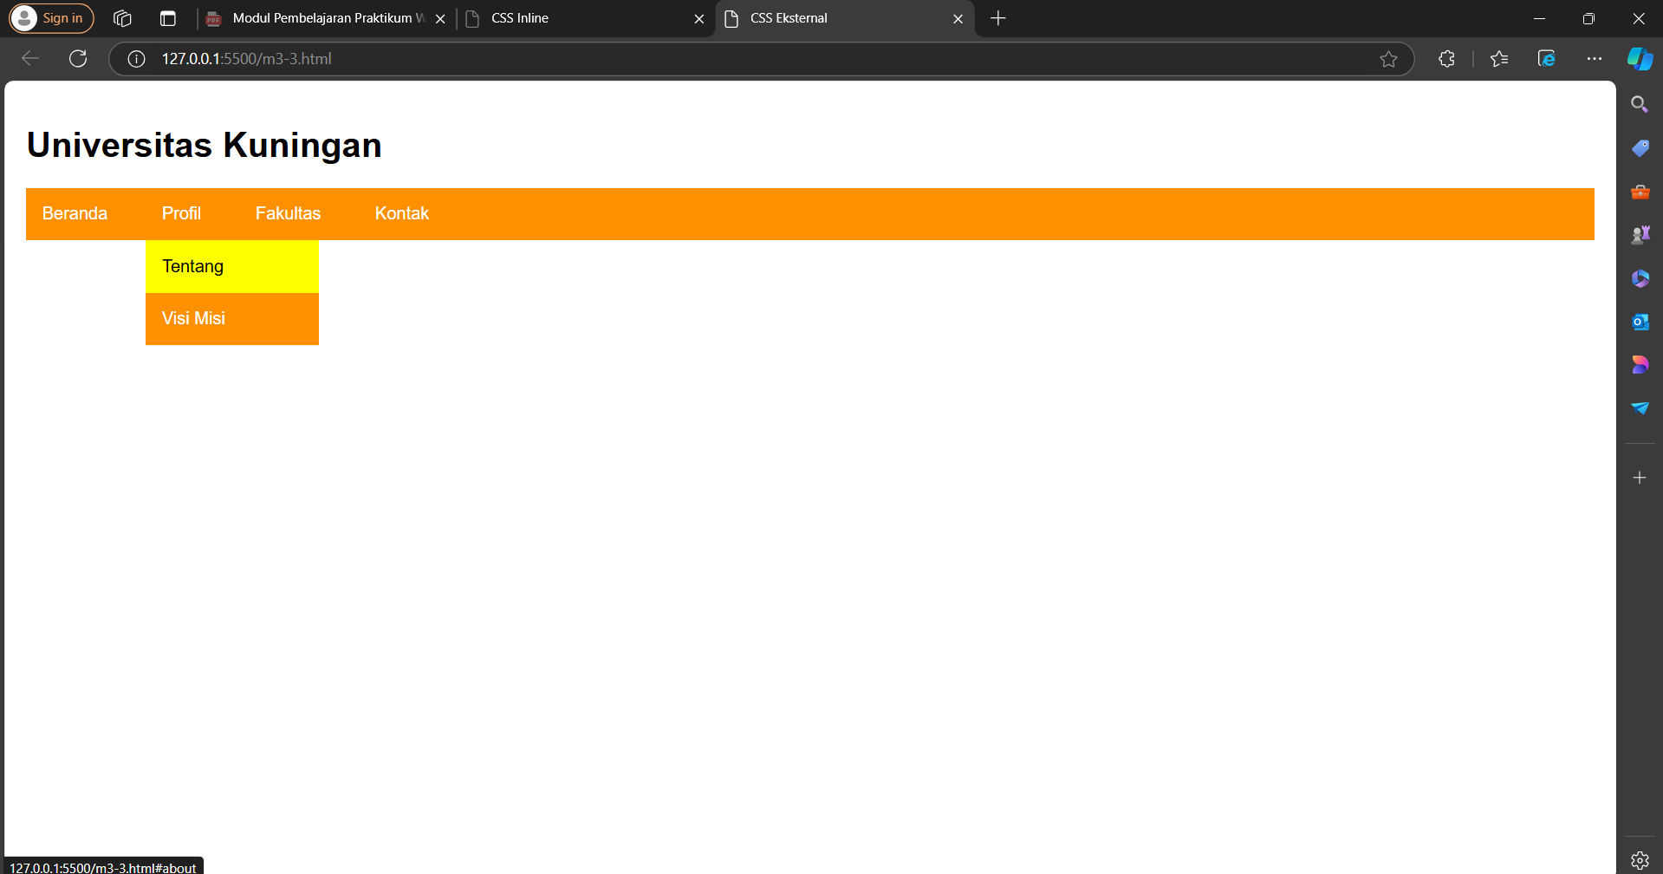

Ketika pengguna mengarahkan kursor ke menu Fakultas:

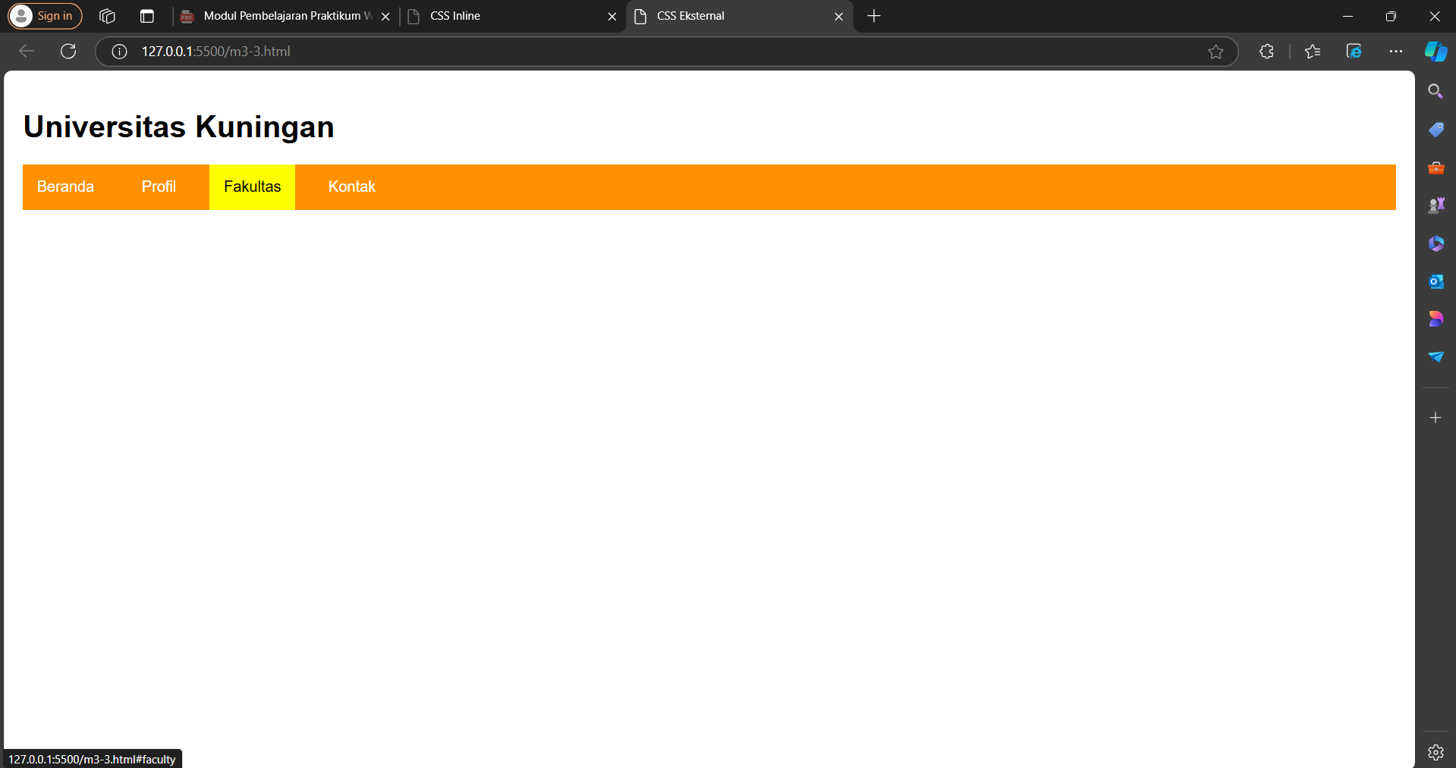

Ketika pengguna mengarahkan kursor ke menu Kontak:

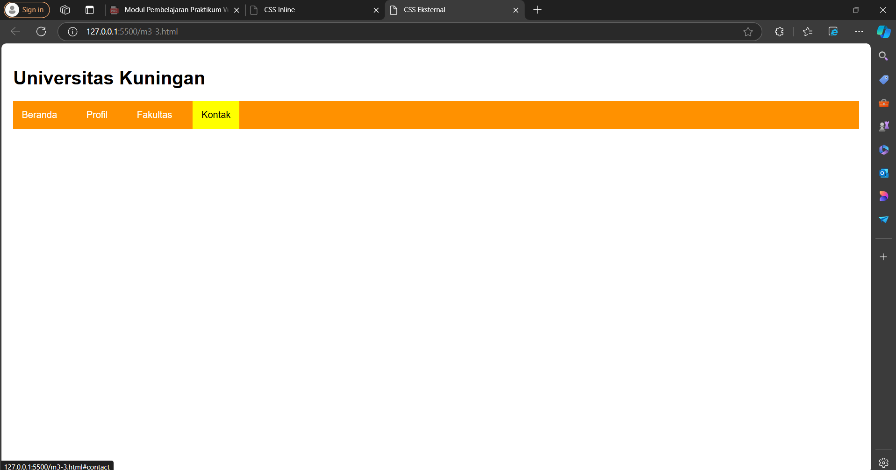

* Analisis Hasil Run Kode Program:

1. HTML :

* Judul Halaman:
  + - Di bagian atas halaman, pada tab browser, muncul tulisan “CSS Eksternal”.
* Judul Utama (**<h1>**)
  + - Halaman ini menampilkan teks “Universitas Kuningan” yang besar di bagian atas halaman.
* Menu Navigasi
  + - Ada menu yang berisi beberapa pilihan: “Beranda”, “Profil”, “Fakultas”, dan “Kontak”.
    - Di dalam menu “Profil”, ada pilihan dropdown yang menyembunyikan dua sub-menu: “Tentang” dan “Visi Misi”.

1. CSS :

* Font dan Margin
  + - Menggunakan font Arial atau font serupa, dengan jarak dan padding yang sudah diatur untuk memberi ruang pada halaman agar tidak terlalu rapat dengan tepi.
* Warna dan Tampilan Menu:
  + - Menu navigasi berwarna oranye terang.
    - Menu utama disusun secara horizontal, sehingga item-menu seperti “Beranda”, “Profil”, dll. tampil berdampingan.
* Tampilan Setiap Item Menu:
  + - Setiap item menu diberi jarak dan diberi padding untuk membuatnya lebih mudah diklik.
    - Warna teks pada menu adalah putih dan tidak ada garis bawah pada tautan (link).
* Efek Hover (Ketika Disentuh Kursor):
  + - Ketika kursor diarahkan ke salah satu menu, latar belakangnya akan berubah menjadi kuning, dan teksnya menjadi hitam. Ini memberi tanda bahwa menu tersebut dapat diklik.
* Dropdown Menu:
  + - Menu dropdown (di bawah “Profil”) tersembunyi pada awalnya. Tapi, ketika kursor diarahkan ke menu “Profil”, dropdown akan muncul.
    - Sama seperti menu utama, dropdown juga memiliki efek hover dengan perubahan warna saat kursor diarahkan ke pilihan di dropdown.
* Analisis dan Penjelasan Kode Program:

**File m3-3.html**

1. Struktur HTML:

* Kode dimulai dengan **<!DOCTYPE html>** sebagai deklarasi dokumen HTML5.
* Tag **<html lang=“en”>** menentukan bahasa konten halaman ini sebagai Bahasa Inggris.
* Di dalam tag **<head>**, terdapat elemen **<meta charset=“UTF-8” />** untuk pengaturan karakter, **<meta name=“viewport” content= “width=device-width, initial-scale=1.0” />** untuk responsivitas pada berbagai perangkat, dan **<title>CSS Inline</title>** untuk menampilkan judul halaman di tab browser sebagai “**CSS Eksternal**”.
* Tag **<link>** yang menghubungkan file CSS eksternal bernama **styleM33.css** ke dalam halaman HTML. CSS ini berfungsi untuk mengatur tampilan dari elemen-elemen HTML yang ada di halaman ini.

1. Judul Halaman

* Tag **<h1>** digunakan untuk menampilkan judul utama “Universitas Kuningan” di halaman.

1. Menu Navigasi

* Pada bagian **<nav>**, terdapat daftar menu navigasi yang disusun dalam sebuah daftar **(<ul>).**
* Menu ini terdiri dari beberapa item seperti “Beranda”, “Profil”, “Fakultas”, dan “Kontak”.
* Menu “Profil” memiliki sub-menu yang hanya muncul ketika kursor diarahkan ke menu tersebut (dropdown).
* Setiap menu dihubungkan dengan link yang mengarah ke bagian tertentu dalam halaman menggunakan tanda **#**, seperti **#home**, **#about**, dan lainnya.

**File styleM33.css**

1. **body** :

* Mengatur font yang digunakan pada seluruh halaman menjadi Arial (atau Helvetica atau sans-serif jika Arial tidak tersedia).
* Menghapus margin dan menambahkan padding sebesar 20px di sekitar halaman.

1. **nav** :

* Mengatur latar belakang dari elemen navigasi (**nav**) menjadi warna oranye terang (**rgb(255, 145, 0)**).

1. **.menu** :

* Menghilangkan tanda bullet pada daftar menu dengan **list-style-type: none**.
* Menghapus padding dan margin untuk membuat menu lebih rapih.
* Menyusun item menu secara horizontal menggunakan **display: flex**.

1. **.menu li** :

* Memberikan jarak antar item menu (margin-right 20px) dan menjadikan item menu sebagai elemen relatif untuk memudahkan pengaturan posisi elemen di dalamnya, seperti dropdown.

1. **.menu a** :

* Mengatur warna teks menu menjadi putih.
* Menghilangkan garis bawah teks dengan **text-decoration: none**.
* Memberikan padding di setiap tautan (menu) agar lebih besar dan mudah diklik.
* Menjadikan tautan tampil sebagai elemen blok (**display: block**) agar seluruh area di sekitar teks bisa diklik.

1. **.menu a:hover** :

* Ketika pengguna mengarahkan kursor ke menu (hover), latar belakangnya akan berubah menjadi kuning, dan warna teksnya berubah menjadi hitam. Hal ini memberikan efek interaktif yang lebih menarik.

1. Dropdown Menu

* **dropdown** :
  + - Awalnya disembunyikan dengan **display: none**, sehingga dropdown tidak muncul sebelum pengguna mengarahkan kursor ke menu induk (Profil).
    - Dropdown disusun dengan latar belakang oranye yang sama dengan menu utama dan memiliki lebar minimum 160px.
* **.dropdown li**:
  + - Mengatur margin dropdown agar tidak ada jarak antar item di dalam dropdown.
* **.menu li:hover .dropdown**:
  + - Ketika pengguna mengarahkan kursor ke menu “Profil”, dropdown akan ditampilkan dengan mengubah display menjadi block, sehingga sub-menu muncul.
* **.dropdown a:hover**:
  + - Ketika pengguna mengarahkan kursor ke tautan di dalam dropdown, latar belakangnya akan berubah menjadi kuning dan warna teks berubah menjadi hitam, memberikan efek interaktif yang serupa dengan menu utama.

1. Ketikkan script di bawah ini

<!DOCTYPE html>

<html lang="en">

    <head>

        <meta charset="UTF-8"/>

        <meta name=" viewport" content="width= device-width, initial scale=1.0" />

        <title>CSS Eksternal</title>

        <style>

            .image-container {

                text-align: center;

            }

            .zoom {

                display: inline-block;

                border: 2px solid black;

                transition: transform 0.3s ease;

            }

            .zoom:hover{

                transform: scale(2.1);

            }

        </style>

    </head>

    <body>

        <div class="image-container">

            <img src="../modul1/gambar/logo_Prodi_TI.png"

            alt="Logo TI FKOM UNIKU" class="zoom"

            style="width: 150px; height: 150px; margin-top: 100px; /">

        </div>

    </body>

</html>

* 1. Simpan dengan nama **m3-4.html**

1. Jalankan, Analisa dan jelaskan

* Hasil Run Kode Program:

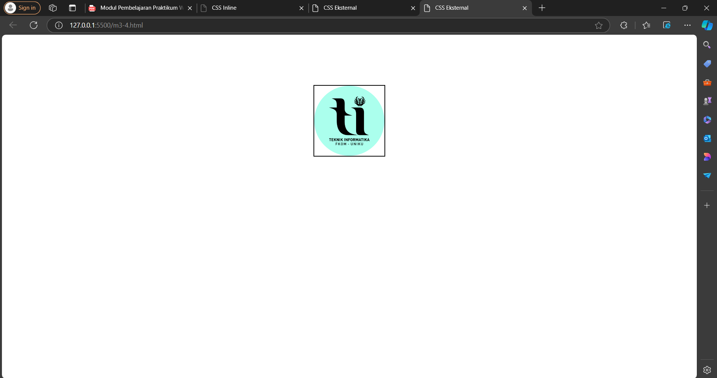

Ketika kursor diarahkan ke gambar, gambar akan diperbesar menjadi 2.1 kali ukuran aslinya. Proses perubahan ini memakan waktu 0.3 detik dan bersifat halus (ease).

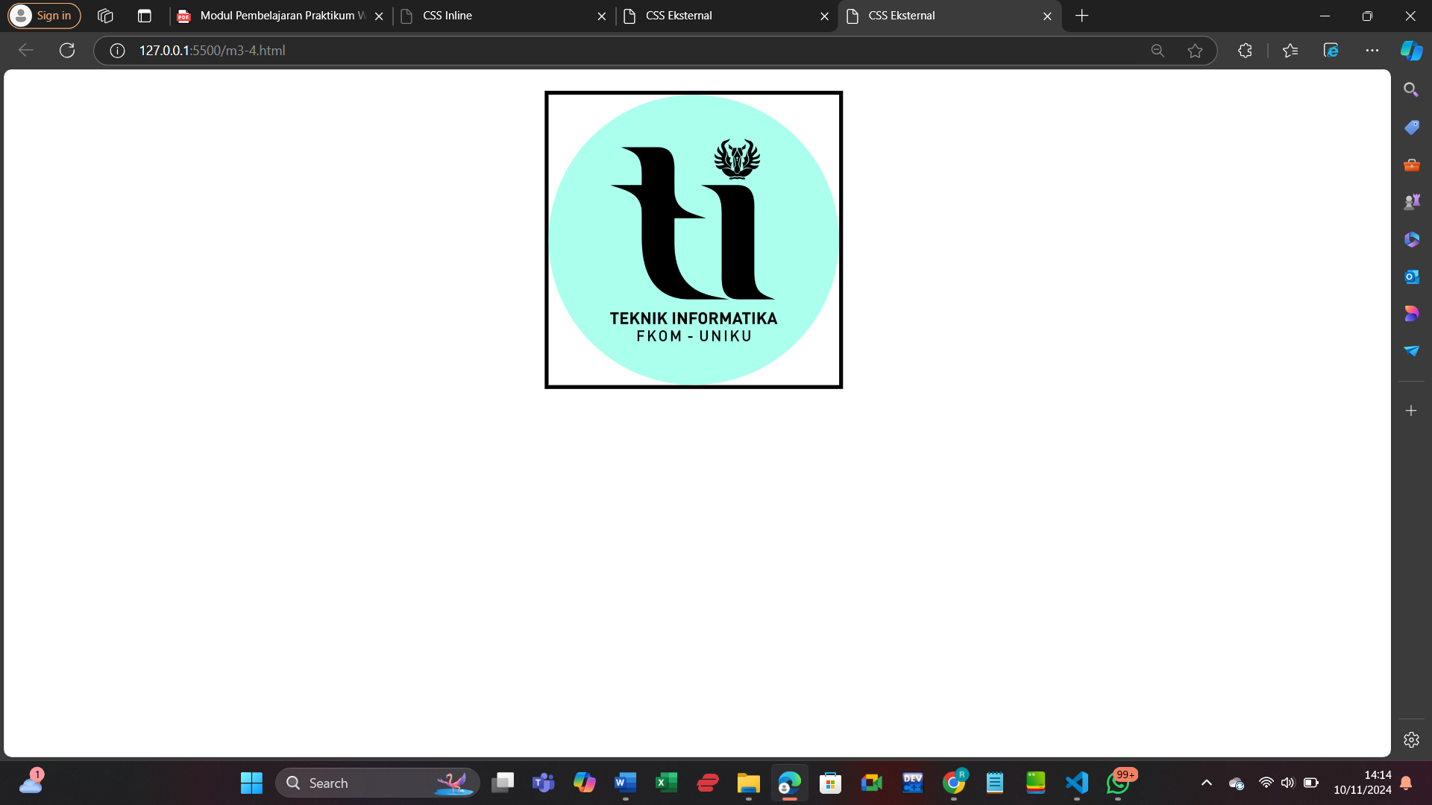

* Analisis Hasil Run Kode Program:

Secara keseluruhan, ketika kode ini dijalankan, gambar akan tampil di tengah halaman dengan ukuran yang telah ditentukan. Ketika kursor diarahkan ke gambar, gambar akan memperbesar secara halus, memberikan efek visual yang menarik.

1. Tampilan Gambar:

Ketika halaman dibuka di browser, gambar akan ditampilkan dengan ukuran 150px x 150px. Gambar ini terpusat di tengah halaman, berkat aturan CSS yang diterapkan pada elemen dengan kelas **.image-container** (dengan **text-align: center;**).

1. Efek Zoom:

Ketika kursor mouse diarahkan ke gambar, gambar tersebut akan membesar. Ini terjadi karena efek CSS **transform: scale(2.1)** diterapkan pada gambar saat elemen tersebut dalam keadaan hover. Artinya, ukuran gambar akan meningkat menjadi 2.1 kali lipat dari ukuran aslinya (yaitu sekitar 315px x 315px). Proses pembesaran gambar ini berlangsung secara halus dalam waktu 0.3 detik, berkat adanya efek transisi (**transition: transform 0.3s ease;**).

1. Pengaturan Ukuran dan Margin:

Gambar memiliki ukuran awal 150px x 150px.Gambar juga diberi jarak dari bagian atas halaman sebesar 100px, sehingga gambar tidak berada di posisi paling atas halaman, melainkan sedikit turun ke bawah.

1. Batas (Border) pada Gambar:

Gambar tersebut dikelilingi oleh garis batas (border) berwarna hitam dengan ketebalan 2px, yang membuat gambar terlihat lebih jelas dan terpisah dari latar belakang halaman.

* Analisis dan Penjelasan Kode Program:

1. Struktur HTML:

* Kode dimulai dengan **<!DOCTYPE html>** sebagai deklarasi dokumen HTML5.
* Tag **<html lang=“en”>** menentukan bahasa konten halaman ini sebagai Bahasa Inggris.
* Di dalam tag **<head>**, terdapat elemen **<meta charset=“UTF-8” />** untuk pengaturan karakter, **<meta name=“viewport” content= “width=device-width, initial-scale=1.0” />** untuk responsivitas pada berbagai perangkat, dan **<title>CSS Eksternal</title>** untuk menampilkan judul halaman di tab browser sebagai “**CSS Eksternal**”.

1. Tag **<style>** :

Di sini ada beberapa aturan CSS yang digunakan untuk mendesain tampilan gambar:

* **.image-container**: Membuat kontainer untuk gambar, dan aturan **text-align: center;** memastikan gambar yang ada di dalamnya rata tengah.
* **.zoom**: Gambar di dalam elemen ini diberi batas (border) hitam dengan ketebalan 2px dan efek **transition** yang membuat perubahan menjadi lebih halus ketika elemen diubah. Dalam hal ini, perubahan akan terjadi pada efek transformasi.
* **.zoom:hover**: Ini adalah efek yang terjadi ketika gambar di-hover (diklik atau diarahkan mouse ke gambar). Pada saat itu, gambar akan diperbesar dengan transformasi **scale(2.1)**, yang membuat gambar menjadi 2.1 kali ukuran aslinya. Proses perubahan ini memakan waktu 0.3 detik dan bersifat halus (ease).

1. Tag **<body>** :

Di dalam bagian body, terdapat elemen **<div>** dengan kelas **image-container**. Di dalam **<div>** ini, ada elemen **<img>** yang merupakan gambar dengan atribut:

* **src=“../modul1/gambar/logo_Prodi_TI.png”**: Lokasi atau path menuju gambar yang akan ditampilkan.
* **alt=“Logo TI FKOM UNIKU”**: Deskripsi alternatif untuk gambar jika gambar tidak dapat ditampilkan.
* **class=“zoom”**: Menambahkan kelas **zoom** untuk menerapkan efek zoom saat gambar di-hover.
* **style=“width: 150px; height: 150px; margin-top: 100px;”**: Menentukan ukuran gambar (lebar dan tinggi 150px) dan memberikan jarak (margin) 100px dari bagian atas elemen kontainer.

1. Ketikkan script di bawah ini:

<!DOCTYPE html>

<html lang="en">

    <head>

        <meta charset="UTF-8">

        <meta name="viewport" content="width=device-width, initial-scale=1.0" />

        <title>Contoh Teks Bergerak</title>

          <style>

            .marquee {

                width: 100%;

                overflow: hidden;

                white-space: nowrap;

                box-sizing: border-box;

            }

            .marquee-content {

                display: inline-block;

                animation: marquee 10s linear infinite;

            }

            @keyframes marquee {

                0% {

                    transform: translateX(100%);

                }

                100% {

                    transform: translateX(-100%);

                }

            }

        </style>

    </head>

    <body>

        <div class="marquee">

            <div class="marquee-content">

                Menjadi Universitas Unggul di Internasional Pada Tahun 2030

            </div>

        </div>

    </body>

</html>

* 1. Simpan dengan nama **m3-5.html**

1. Jalankan, Analisa dan jelaskan

* Hasil Run Kode Program:

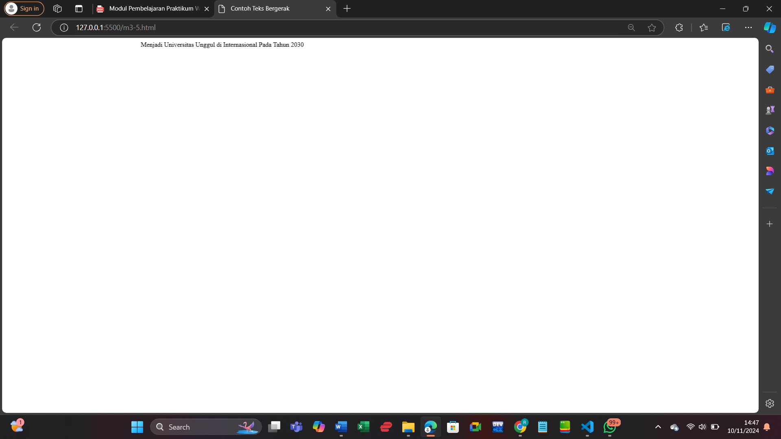

Untuk melihat lebih jelas hasil run kode program, zoom tampilan halaman hasil, maka akan tampak gambar seperti berikut ini:

Teks bergerak perlahan-lahan muncul:

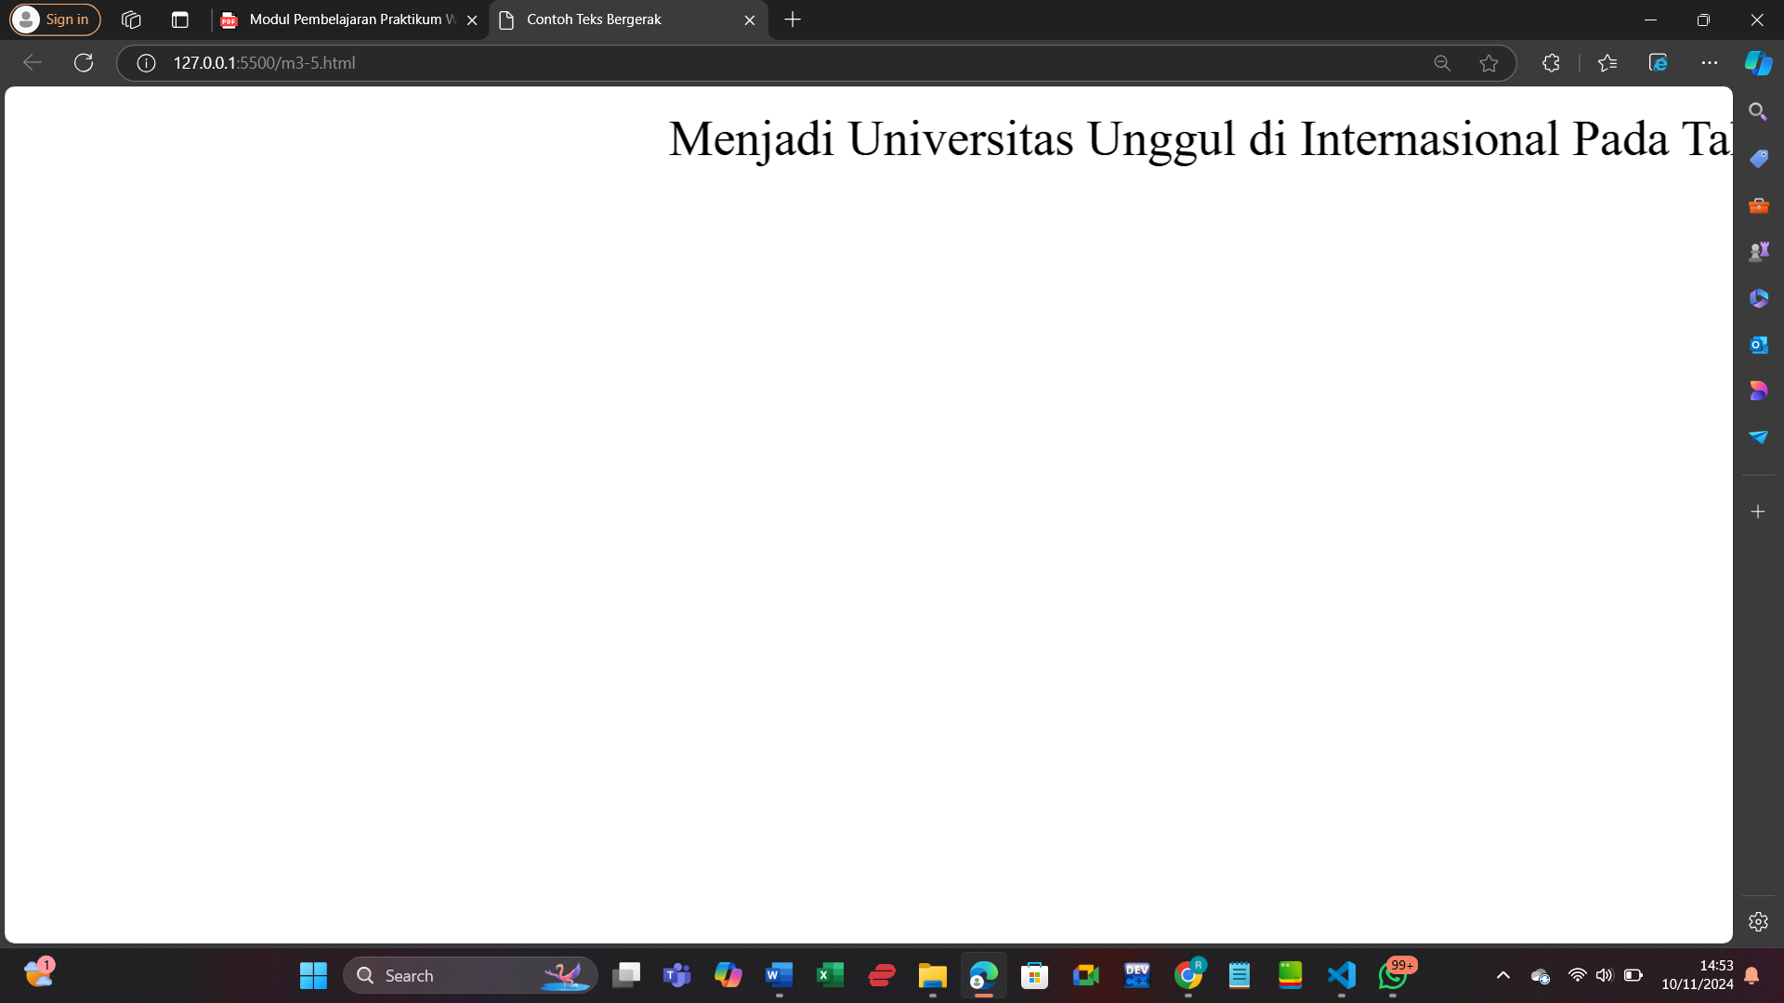

Teks bergerak sedang bergerak:

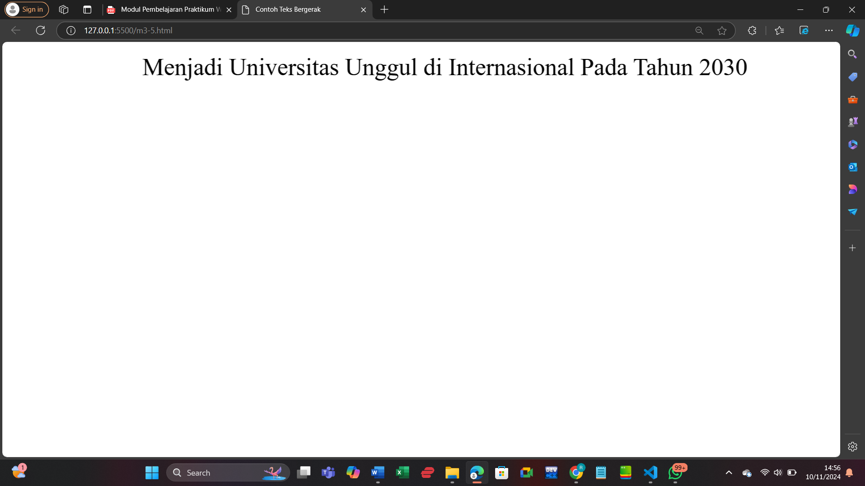

Teks bergerak perlahan-lahan menghilang:

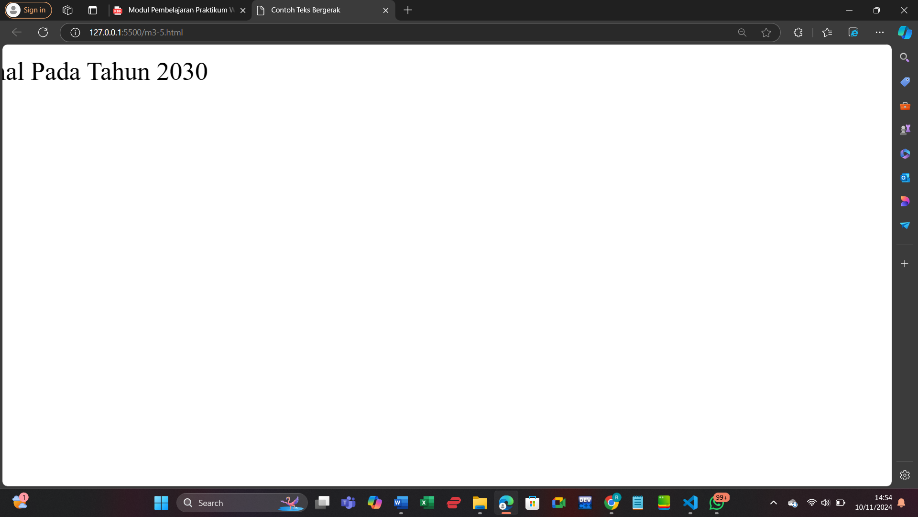

* Analisis Hasil Run Kode Program:
* Ketika halaman ini dibuka di browser, akan tampil teks “Menjadi Universitas Unggul di Internasional Pada Tahun 2030” yang bergerak dari kanan ke kiri di layar. Teks ini berada dalam satu baris tanpa ada pemisahan atau pembungkusan ke baris berikutnya, berkat aturan CSS **white-space: nowrap**.
* Teks bergerak secara halus dan terus-menerus. Pada awalnya, teks berada di luar layar di sebelah kanan (posisi **transform: translateX(100%)**), kemudian bergerak ke kiri sampai akhirnya keluar dari layar di sebelah kiri (**transform: translateX(-100%)**).
* Animasi bergerak dengan kecepatan konstan (linear) dan membutuhkan waktu 10 detik untuk menyelesaikan satu siklus dari kanan ke kiri. Setelah satu siklus selesai, animasi akan dimulai lagi dari awal dan terus berulang secara **infinite** (tak terhingga).
* Karena halaman ini menggunakan aturan CSS **meta viewport**, tampilan akan responsif, artinya teks bergerak dengan cara yang sama di perangkat dengan ukuran layar berbeda, seperti ponsel atau komputer desktop.

Secara keseluruhan, Kode program ini akan menampilkan teks “Menjadi Universitas Unggul di Internasional Pada Tahun 2030” yang bergerak dari kanan ke kiri secara terus-menerus. Teks ini bergerak dalam waktu 10 detik per siklus animasi, dan gerakannya halus tanpa perubahan kecepatan (linear).

* Analisis dan Penjelasan Kode Program:

1. Struktur HTML:

* Kode dimulai dengan **<!DOCTYPE html>** sebagai deklarasi dokumen HTML5.
* Tag **<html lang=“en”>** menentukan bahasa konten halaman ini sebagai Bahasa Inggris.
* Di dalam tag **<head>**, terdapat elemen **<meta charset=“UTF-8” />** untuk pengaturan karakter, **<meta name=“viewport” content= “width=device-width, initial-scale=1.0” />** untuk responsivitas pada berbagai perangkat, dan **<title>Contoh Teks Bergerak </title>** untuk menampilkan judul halaman di tab browser sebagai “**Contoh Teks Bergerak**”.

1. Bagian **<style>** (CSS):

* **.marquee**:
  + - **width: 100%**: Menyebabkan elemen ini mengambil lebar penuh dari kontainernya (dalam hal ini, lebar halaman).
    - **overflow: hidden**: Membuat bagian yang melampaui lebar elemen ini tersembunyi, sehingga hanya teks yang ada di dalam elemen yang terlihat.
    - **white-space: nowrap**: Mencegah teks di dalam elemen ini terpotong atau dibungkus ke baris berikutnya. Teks akan tetap berada dalam satu baris.
    - **box-sizing: border-box**: Menghitung padding dan border dalam ukuran lebar dan tinggi elemen, memastikan bahwa elemen tetap proporsional.
* **.marquee-content**:
  + - **display: inline-block**: Membuat elemen ini dapat bergerak secara horizontal dalam baris yang sama.
    - **animation: marquee 10s linear infinite**: Menerapkan animasi bernama marquee pada elemen ini, dengan durasi 10 detik per siklus, gerakan linear (tanpa perubahan kecepatan), dan berlangsung secara terus-menerus (infinite).
* **@keyframes marquee**:
  + - Ini adalah aturan animasi yang mendefinisikan gerakan teks.
    - **0%**: Pada awal animasi (0% dari durasi), elemen marquee-content dimulai dari posisi paling kanan layar (**transform: translateX(100%)**), yang artinya teks berada di luar layar di sebelah kanan.
    - **100%**: Pada akhir animasi (100% dari durasi), teks akan bergerak ke kiri dan keluar dari layar (**transform: translateX(-100%)**).

1. Bagian **<body>**:

* **<div class=“marquee”>**: Elemen ini adalah wadah yang menampung teks bergerak. Dengan kelas **.marquee**, elemen ini memiliki aturan CSS untuk menyembunyikan bagian teks yang keluar dari batasnya.
* **<div class=“marquee-content”>**: Elemen ini berisi teks yang akan bergerak. Teks ini akan bergerak dari kanan ke kiri mengikuti animasi yang telah ditentukan.

1. Ketikkan script di bawah ini

<!DOCTYPE html>

<html lang="en">

  <head>

    <meta charset="UTF-8" />

    <meta name="viewport" content="width= device-width, initial-scale=1.0" />

    <title>Layout website</title>

    <!--Link ke CSS eksternal-->

    <link rel="stylesheet" href="styleMu.css" />

  </head>

  <body>

    <div class="container">

      <header class="header">Header</header>

      <div class="main">

        <aside class="sidebar">Sidebar</aside>

        <div class="content">Konten Utama</div>

        <aside class="rightbar">Rightbar</aside>

      </div>

      <footer class="footer">Footer</footer>

    </div>

  </body>

</html>

1. Simpan dengan nama **m3-6.html**
2. Buat file css baru simpan ke folder **css** dengan nama **styleMu.css**, ketikkan script di bawah ini :

* {

  margin: 0;

  padding: 0;

  box-sizing: border-box;

}

body {

  font-family: Arial, sans-serif;

}

/* Container utama */

.container {

  display: flex;

  flex-direction: column;

  min-height: 100vh; /* Memastikan container mengambil minimal tinggi layar */

}

/* Header */

.header {

  background-color: darkred; /* Warna latar belakang header */

  color: white; /* Warna teks header */

  text-align: center;

  padding: 40px;

}

/* Bagian utama */

.main {

  display: flex;

  flex: 1; /* Membuat main mengambil sisa tinggi yang tersedia */

}

/* Sidebar kiri */

.sidebar {

  width: 20%; /* Lebar sidebar */

  background-color: #f3b9b9; /* Warna latar belakang sidebar */

  padding: 16px;

}

/* Konten utama */

.content {

  flex: 1; /* Membuat konten mengambil sisa ruang yang tersedia */

  padding: 16px;

  background-color: #ffffff; /* Warna latar belakang konten */

}

/* Rightbar */

.rightbar {

  width: 20%; /* Lebar rightbar */

  background-color: #f3b9b9; /* Warna latar belakang rightbar */

  padding: 16px;

}

/* Footer */

.footer {

  background-color: #8b0000; /* Warna latar belakang footer */

  color: white; /* Warna teks footer */

  text-align: center;

  padding: 20px;

}

1. Jalankan file **m3-6.html**, Analisa dan jelaskan

* Hasil Run Kode Program:

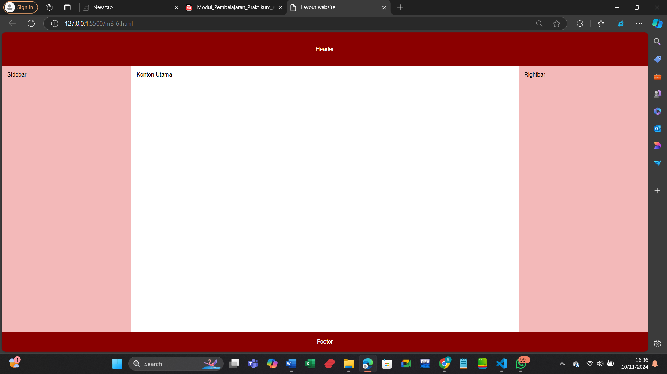

* Analisis Hasil Run Kode Program:
* Analisis dan Penjelasan Kode Program:

**m3-6.html**:

1. Deklarasi HTML:

* Kode dimulai dengan **<!DOCTYPE html>** sebagai deklarasi dokumen HTML5.
* Tag **<html lang=“en”>** menentukan bahasa konten halaman ini sebagai Bahasa Inggris.
* Di dalam tag **<head>**, terdapat elemen **<meta charset=“UTF-8” />** untuk pengaturan karakter, **<meta name=“viewport” content= “width=device-width, initial-scale=1.0” />** untuk responsivitas pada berbagai perangkat, dan **<title>Layout website </title>** untuk menampilkan judul halaman di tab browser sebagai “**Layout website**”.
* **<link rel=“stylesheet” href=“styleMu.css” />**: Menghubungkan file CSS eksternal bernama **styleMu.css**, yang mengatur gaya tampilan halaman ini.

1. Bagian **<body>**:

* **<div class=“container”>**: Membungkus seluruh bagian halaman. Elemen ini bertindak sebagai kontainer utama.
* **<header class=“header”>Header</header>**: Menampilkan header atau bagian atas halaman, dengan teks “Header”.
* **<div class=“main”>**: Kontainer untuk tiga elemen utama di tengah halaman:
  + - **<aside class=“sidebar”>Sidebar</aside>**: Sidebar kiri, biasanya digunakan untuk menu atau navigasi.
    - **<div class=“content”>Konten Utama</div>**: Konten utama yang menjadi fokus utama halaman.
    - **<aside class=“rightbar”>Rightbar</aside>**: Sidebar kanan, bisa digunakan untuk informasi tambahan.
* **<footer class=“footer”>Footer</footer>**: Bagian bawah halaman, menampilkan teks “Footer”.

**styleMu.css**:

* **\* { margin: 0; padding: 0; box-sizing: border-box; }**: Menghilangkan margin dan padding bawaan untuk semua elemen dan menetapkan box-sizing: border-box, yang memudahkan pengaturan ukuran elemen.
* **body { font-family: Arial, sans-serif; }**: Mengatur font utama halaman menjadi Arial atau font sans-serif lain jika Arial tidak tersedia.
* **.container { display: flex; flex-direction: column; min-height: 100vh; }**: Mengatur container sebagai flexbox dengan arah kolom (flex-direction: column). min-height: 100vh memastikan container memenuhi tinggi layar, sehingga footer akan selalu di bagian bawah.
* **.header { background-color: darkred; color: white; text-align: center; padding: 40px; }**: Mengatur warna latar header menjadi merah tua dan teks berwarna putih. Teks diatur agar berada di tengah dengan padding sebesar 40px.
* **.main { display: flex; flex: 1; }**: Menggunakan flexbox untuk menyusun sidebar kiri, konten utama, dan sidebar kanan secara horizontal. flex: 1 pada .main memungkinkan konten mengambil sisa ruang vertikal yang tersisa.
* **.sidebar { width: 20%; background-color: #f3b9b9; padding: 16px; }**: Sidebar kiri memiliki lebar 20% dari kontainer utama, dengan latar belakang berwarna merah muda muda dan padding sebesar 16px.
* **.content { flex: 1; padding: 16px; background-color: #ffffff; }**: Bagian konten utama diberi properti flex: 1, sehingga secara otomatis akan mengambil ruang yang tersisa di antara kedua sidebar. Latar belakangnya berwarna putih, dengan padding sebesar 16px.
* **.rightbar { width: 20%; background-color: #f3b9b9; padding: 16px; }**: Sidebar kanan (rightbar) memiliki lebar 20%, warna latar belakang merah muda sama dengan sidebar kiri, dan padding 16px.
* **.footer { background-color: #8b0000; color: white; text-align: center; padding: 20px; }**: Footer memiliki warna latar belakang merah gelap dengan teks putih, teksnya ditengah dengan padding 20px, sama seperti header.

1. **POST TEST**
2. Buat desain halaman web dengan html dan css dengan desain sebagai berikut :

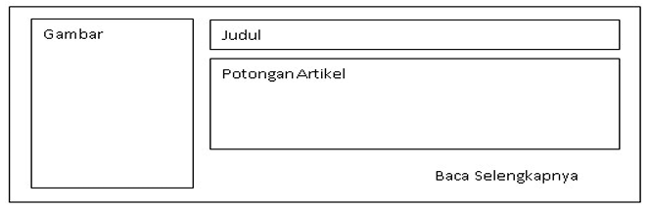

Jawab :

* Source Code :

**postTest.html:**

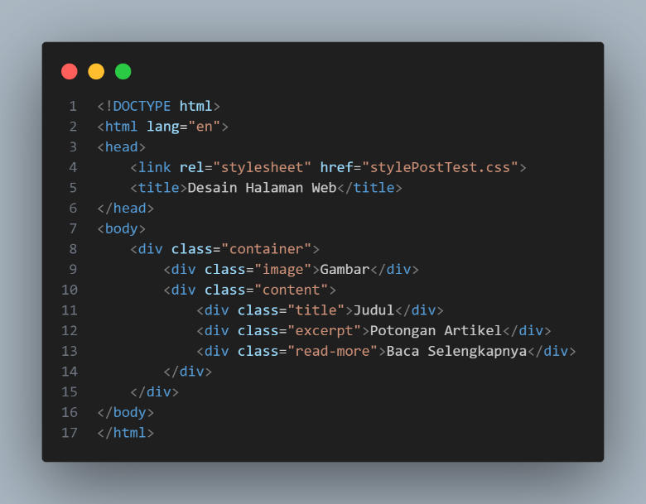

**stylePostTest.css**

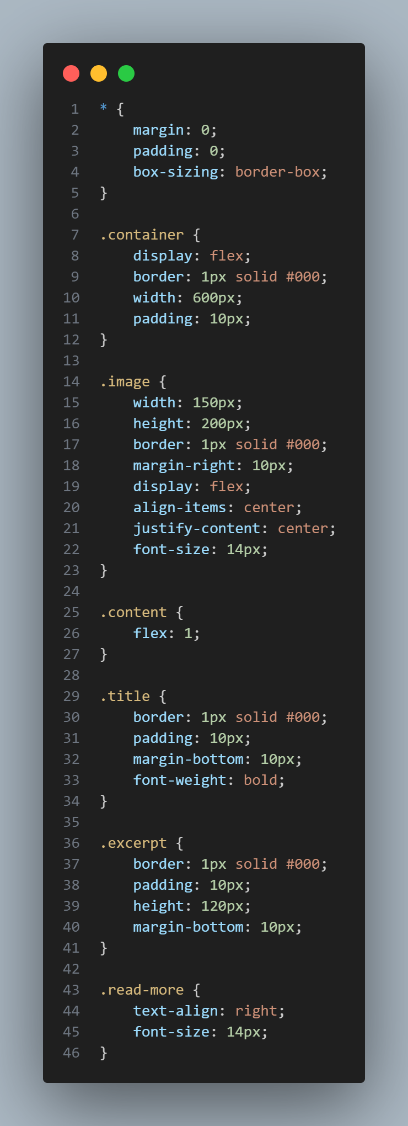



* Penjelasan Kode Program:

**postTest.html:**

* + 1. Bagian **<head>**
* Memuat **<link>** ke file CSS eksternal **stylePostTest.css**, yang digunakan untuk menentukan gaya tampilan halaman.
* **<title>Desain Halaman Web</title>** — Memberikan judul halaman sebagai “Desain Halaman Web.”
  + 1. Bagian **<body>**
    - **<div class="container">** — Membuat sebuah kontainer utama yang menampung elemen-elemen konten.
    - **<div class="image">Gambar</div>** — Sebuah kotak yang berfungsi untuk menampilkan gambar (dengan teks "Gambar" sebagai placeholder).
    - **<div class="content">** — Bagian untuk konten utama, berisi:
* **<div class="title">Judul</div>** — Menampilkan judul artikel.
* **<div class="excerpt">Potongan Artikel</div>** — Area untuk potongan isi artikel atau ringkasan.
* **<div class="read-more">Baca Selengkapnya</div>** — Tautan untuk membaca artikel secara lengkap.

**stylePostTest.css:**

* **Universal Selector (* { ... })**
* Menghapus margin dan padding default dari semua elemen untuk menghindari spasi tidak diinginkan.
* **box-sizing: border-box;** — Mengatur agar ukuran elemen memperhitungkan padding dan border, menjaga tata letak agar tetap konsisten.
* **.container**
* **display: flex;** — Mengatur kontainer untuk menampilkan elemen-elemen anak secara horizontal (flexbox).
* **border: 1px solid #000;** — Memberi border hitam di sekeliling kontainer.
* **width: 600px;** — Lebar kontainer ditetapkan 600px.
* **padding: 10px;** — Memberikan jarak di dalam kontainer sebesar 10px.
* **.image**
* **width: 150px; height: 200px;** — Mengatur ukuran kotak gambar menjadi 150x200px.
* **border: 1px solid #000;** — Menambahkan border hitam pada kotak gambar.
* **margin-right: 10px;** — Memberi jarak kanan sebesar 10px dari elemen selanjutnya.
* **display: flex; align-items: center; justify-content: center;** — Memusatkan teks di tengah kotak.
* **font-size: 14px;** — Ukuran teks dalam kotak gambar.
* **.content**
* **flex: 1;** — Membuat elemen konten menyesuaikan sisa ruang yang tersedia di sebelah kanan elemen gambar.
* **.title**
* **border: 1px solid #000; padding: 10px;** —Border hitam dan padding sebesar 10px.
* **margin-bottom: 10px;** — Memberikan jarak bawah dari elemen berikutnya.
* **font-weight: bold;** — Membuat teks judul menjadi tebal.
* **.excerpt**
* **border: 1px solid #000; padding: 10px;** — Menambahkan border hitam dan padding.
* **height: 120px;** — Menetapkan tinggi area ringkasan menjadi 120px.
* **margin-bottom: 10px**; — Memberi jarak bawah dari elemen berikutnya.
* **.read-more**
* **text-align: right;** — Memposisikan teks "Baca Selengkapnya" rata kanan.
* **font-size: 14px;** — Menetapkan ukuran teks menjadi 14px.
* Hasil Program :

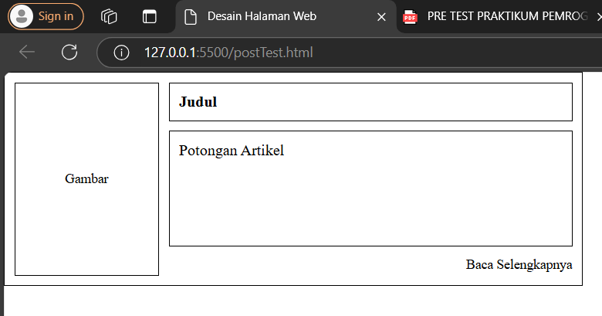

1. **LATIHAN/TUGAS**
2. Buat form Pemesanan, dengan tampilan sebagai berikut dengan css:

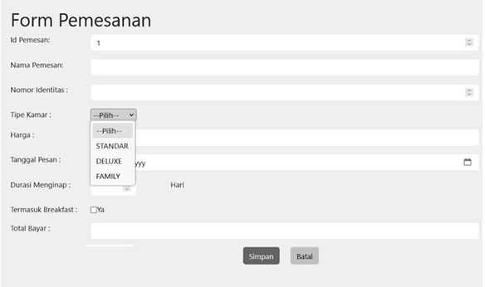

* Kode Program:

<!DOCTYPE html>

<html lang="en">

  <head>

    <meta charset="UTF-8" />

    <meta name="viewport" content="width=device-width, initial-scale=1.0" />

    <title>Form Pemesanan</title>

    <!-- Internal CSS -->

    <style>

      /* Mengatur lebar input untuk Id Pemesanan dan Nomor Identitas */

      #id,

      #nomor_id {

        width: 98%;

      }

      /* Mengatur lebar input untuk Tanggal Pesan */

      #tgl_pesan {

        width: 99%;

      }

      /* Mengatur lebar input untuk Durasi Menginap */

      #hari {

        width: 13%;

      }

      /* Mengatur tombol SIMPAN */

      button[name="save"] {

        background-color: rgb(44, 120, 252);

        border: none;

        padding: 10px;

        margin-right: 10px;

      }

      /* Mengatur tombol BATAL */

      button[name="cancel"] {

        background-color: rgb(249, 212, 62);

        border: none;

        padding: 10px;

      }

      /* Mengatur tombol pada baris */

      td[colspan="2"] {

        padding-top: 20px;

        text-align: center;

      }

    </style>

  </head>

  <body>

    <h1>Form Pemesanan</h1>

    <form method="get" action="tugas1.html">

      <table border="0">

        <tr>

          <td><label for="inputTeks">Id Pemesanan</label></td>

          <td>

            <input type="number" id="id" name="id" pattern="[0-9]" required />

          </td>

        </tr>

        <tr>

          <td><label for="inputTeks">Nama Pemesan</label></td>

          <td>

            <input

              type="text"

              id="nama"

              name="nama"

              maxlength="35"

              min="5"

              size="50"

              required

            />

          </td>

        </tr>

        <tr>

          <td><label for="inputTeks">Nomor Identitas</label></td>

          <td>

            <input

              type="number"

              id="nomor_id"

              name="nomor_id"

              pattern="[0-9]"

              required

            />

          </td>

        </tr>

        <tr>

          <td><label for="input">Tipe Kamar</label></td>

          <td>

            <select name="kamar">

              <option value="-" selected>--Pilih Salah Satu--</option>

              <option value="std">STANDAR</option>

              <option value="dlx">DELUXE</option>

              <option value="fam">FAMILY</option>

            </select>

          </td>

        </tr>

        <tr>

          <td><label for="inputTeks">Harga</label></td>

          <td>

            <input

              type="text"

              id="harga"

              name="harga"

              maxlength="35"

              min="5"

              size="50"

              required

            />

          </td>

        </tr>

        <tr>

          <td><label for="inputTeks">Tanggal Pesan</label></td>

          <td>

            <input type="date" id="tgl_pesan" name="tgl_pesan" required />

          </td>

        </tr>

        <tr>

          <td><label for="inputTeks">Durasi Menginap</label></td>

          <td>

            <input

              type="number"

              id="hari"

              name="hari"

              pattern="[0-9]"

              required

            />

            <span>Hari</span>

          </td>

        </tr>

        <tr>

          <td><label for="inputTeks">Termasuk Breakfast</label></td>

          <td>

            <input type="checkbox" id="sarapan" name="sarapan" value="ya" />

            <label for="sarapan"> Ya </label><br />

          </td>

        </tr>

        <tr>

          <td><label for="inputTeks">Total Bayar</label></td>

          <td>

            <input

              type="text"

              id="total"

              name="total"

              maxlength="35"

              min="5"

              size="50"

              required

            />

          </td>

        </tr>

        <tr>

          <td></td>

          <td colspan="2">

            <button name="save" value="simpan">SIMPAN</button>

            <button type="reset" name="cancel" value="batal">BATAL</button>

          </td>

          <td></td>

        </tr>

      </table>

    </form>

  </body>

</html>

* Penjelasan Kode Program:

1. Struktur HTML:

* Kode dimulai dengan **<!DOCTYPE html>** sebagai deklarasi dokumen HTML5.
* Tag **<html lang=“en”>** menentukan bahasa konten halaman ini sebagai Bahasa Inggris.
* Di dalam tag **<head>**, terdapat elemen **<meta charset=“UTF-8” />** untuk pengaturan karakter, **<meta name=“viewport” content= “width=device-width, initial-scale=1.0” />** untuk responsivitas pada berbagai perangkat, dan **<title>Form Pemesanan</title>** untuk menampilkan judul halaman di tab browser sebagai “**Form Pemesanan**”.

1. Bagian **<style>** (CSS):

* **#id, #nomor_id**:
  + - **width: 98%**: Mengatur lebar input untuk kolom “Id Pemesanan” dan “Nomor Identitas” menjadi 98% dari lebar kontainer, memastikan tampilan yang proporsional.
* **#tgl_pesan**:
  + - **width: 99%**: Menetapkan lebar input untuk kolom “Tanggal Pesan” menjadi 99% dari lebar kontainer, memberikan ruang yang lebih luas untuk memilih tanggal.
* **#hari**:
  + - **width: 13%**: Mengatur lebar input untuk kolom “Durasi Menginap” menjadi 13%, cukup untuk menampilkan angka durasi dalam hari.
* **button[name="save"]**:
* **background-color: rgb(44, 120, 252)**: Mengubah warna latar belakang tombol “SIMPAN” menjadi biru.
* **border: none**: Menghapus border default dari tombol.
* **padding: 10px**: Menambahkan ruang di dalam tombol untuk memperbesar ukuran klik.
* **margin-right: 10px**: Menambahkan jarak kanan pada tombol untuk memberi ruang antara tombol “SIMPAN” dan “BATAL”.
* **button[name="cancel"]**:
* **background-color: rgb(249, 212, 62)**: Menetapkan warna latar belakang tombol “BATAL” menjadi kuning.
* **border: none**: Menghapus border default dari tombol.
* **padding: 10px**: Menambah ruang dalam tombol untuk memperbesar ukurannya.
* **td[colspan="2"]**:
* **padding-top: 20px**: Menambahkan padding atas sebesar 20px untuk memberikan jarak antar elemen.
* **text-align: center**: Menyelaraskan isi tombol di bagian tengah tabel.

1. Bagian **<body>**:

* **<h1>Form Pemesanan</h1>**: Menampilkan judul halaman di bagian atas yang menyatakan bahwa halaman ini adalah “Form Pemesanan”.
* **<form method="get" action="tugas1.html">**: Membuat sebuah formulir yang akan mengirim data menggunakan metode GET ke halaman tugas1.html ketika disubmit.
* **<table border="0">**: Membuat tabel tanpa batas untuk menata elemen-elemen formulir secara rapi.
* **<tr>**: Mewakili baris tabel, setiap baris berisi input yang berbeda.
* **<td>**: Mewakili sel dalam tabel, di mana label dan input elemen ditempatkan. Misalnya, pada baris pertama, ada kolom untuk label "Id Pemesanan" dan input angka untuk kolom tersebut.
* **<label for="inputTeks">Id Pemesanan</label>**: Menampilkan label untuk input “Id Pemesanan”.
* **<input type="number" id="id" name="id" pattern="[0-9]" required />**: Input bertipe angka untuk kolom “Id Pemesanan”, yang mewajibkan pengguna untuk memasukkan angka.
* **<select name="kamar">**: Dropdown menu untuk memilih tipe kamar. Ada tiga pilihan: “STANDAR”, “DELUXE”, dan “FAMILY”.
* **<input type="date" id="tgl_pesan" name="tgl_pesan" required />**: Input untuk memilih tanggal pemesanan dengan format tanggal yang wajib diisi.
* **<input type="checkbox" id="sarapan" name="sarapan" value="ya" />**: Checkbox untuk menandai apakah sarapan termasuk dalam pemesanan. Jika dicentang, nilai yang dikirim adalah “ya”
* **<input type="text" id="total" name="total" maxlength="35" min="5" size="50" required />**: Input untuk mengisi total bayar dengan batasan karakter dan ukuran tertentu yang wajib diisi.
* **Tombol SIMPAN dan BATAL**:
* Tombol “SIMPAN” mengirimkan formulir, sedangkan tombol “BATAL” mengatur ulang formulir.
* Tombol-tombol ini diletakkan dalam baris yang memiliki dua kolom dengan colspan=“2”, menjadikannya sejajar di tengah.
* Hasil Run Kode Program:
* Tampilan Form Pemesanan sebelum terisi:
* Tampilan Form Pemesanan setelah terisi:

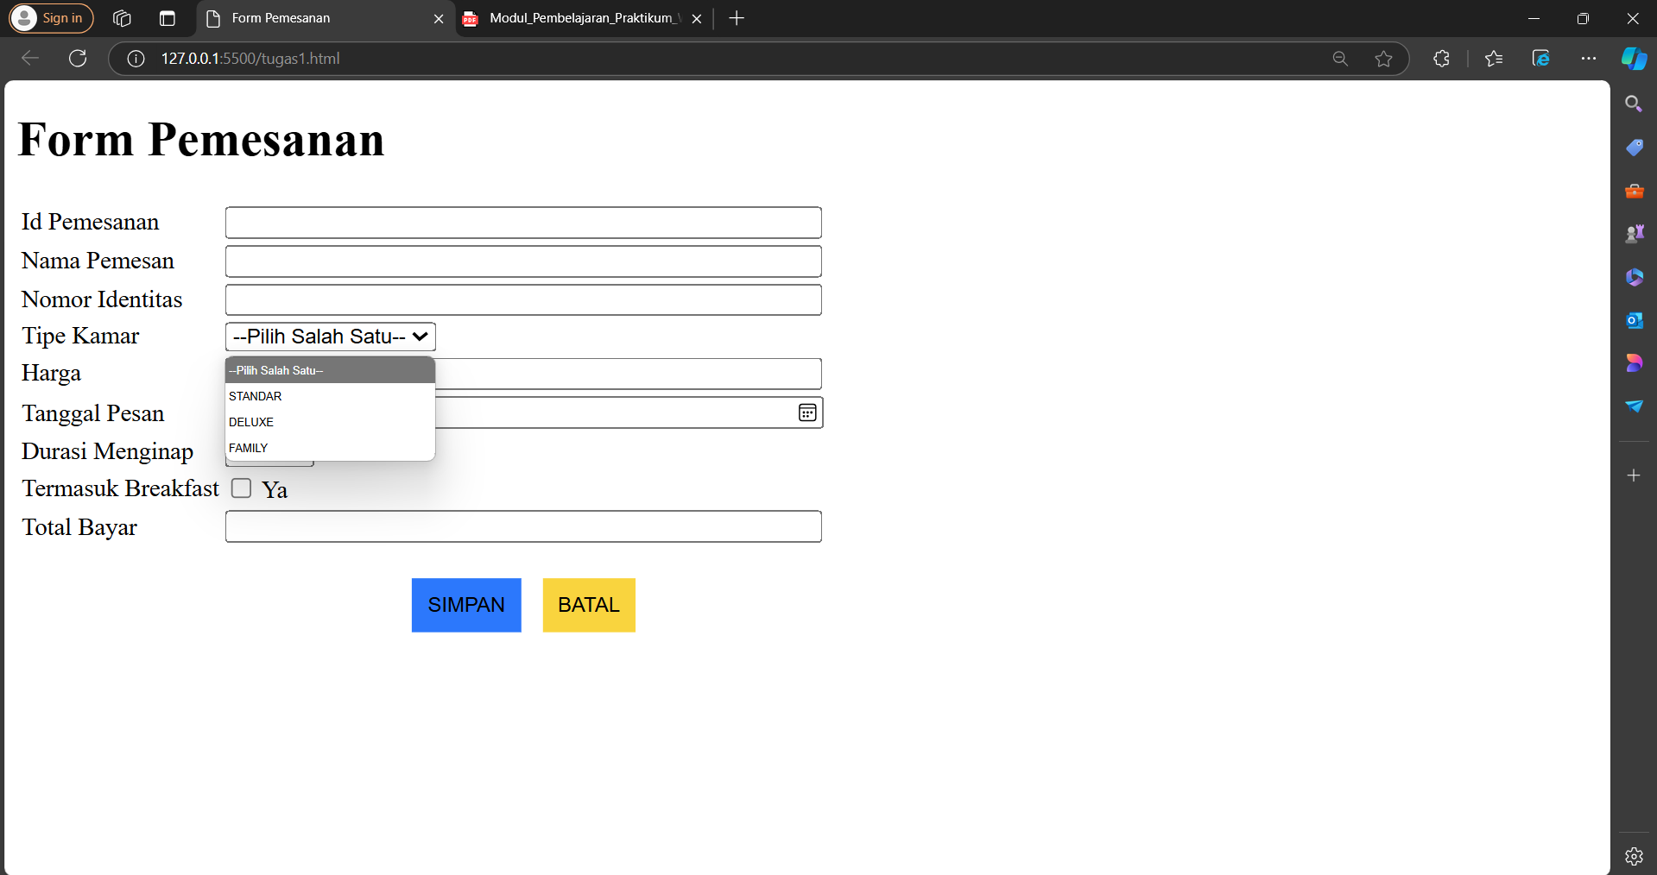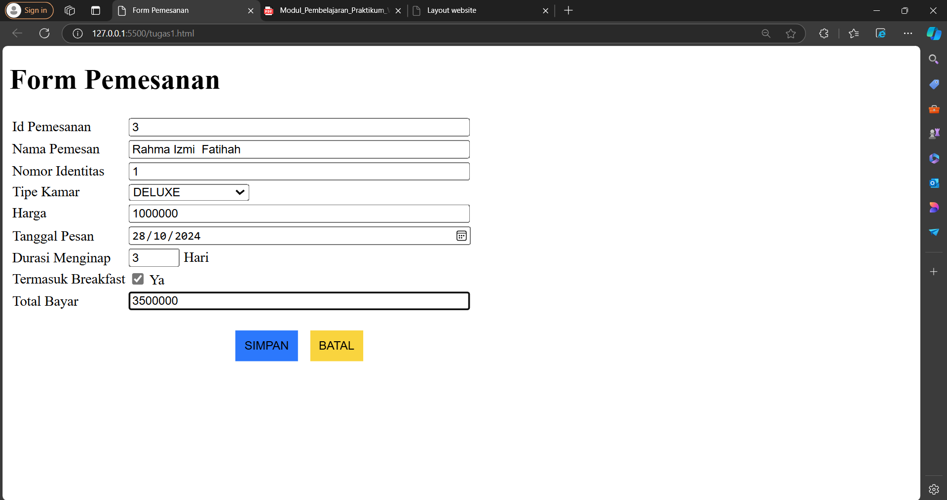

* Analisis Hasil Kode Program:

1. Tampilan Halaman Web:

Ketika halaman ini dijalankan di browser, akan muncul sebuah form pemesanan yang terlihat rapi dan terstruktur dengan tabel. Form ini akan meminta informasi pengguna yang ingin melakukan pemesanan, seperti:

* **Id Pemesanan**: Kolom untuk memasukkan nomor pemesanan yang wajib diisi dengan angka.
* **Nama Pemesan**: Kolom untuk memasukkan nama pemesan. Kolom ini mengharuskan pengguna untuk mengetikkan nama dengan panjang antara 5 hingga 35 karakter.
* **Nomor Identitas**: Kolom untuk memasukkan nomor identitas, yang juga harus berupa angka.
* **Tipe Kamar**: Sebuah dropdown (pilihan) yang memungkinkan pengguna memilih tipe kamar, antara “STANDAR”, “DELUXE”, dan “FAMILY”.
* **Harga**: Kolom untuk memasukkan harga yang akan dikenakan untuk pemesanan.
* **Tanggal Pesan**: Kolom untuk memilih tanggal pemesanan menggunakan input tanggal.
* **Durasi Menginap**: Kolom untuk memasukkan jumlah hari menginap.
* **Termasuk Sarapan**: Checkbox untuk menandai apakah pemesanan sudah termasuk sarapan. Jika dicentang, berarti ya.
* **Total Bayar**: Kolom untuk memasukkan total harga yang harus dibayar oleh pemesan.

1. Fungsi Tombol:

* **SIMPAN**: Mengirimkan data form ke halaman tugas1.html menggunakan metode GET.
* **BATAL**: Menghapus data yang sudah dimasukkan dan mengembalikannya ke kondisi awal.

1. Desain Tampilan:

Form ini disusun dalam tabel, dengan kolom input yang lebar dan tombol yang terpisah dengan warna yang membedakan fungsi tombol. Input seperti Tanggal Pesan lebih lebar, sedangkan Durasi Menginap lebih sempit. Tombol SIMPAN berwarna biru, sedangkan BATAL berwarna kuning.

1. Validasi Form:

Kolom yang wajib diisi menggunakan atribut **required**, dan beberapa kolom dibatasi untuk hanya menerima angka atau teks dengan panjang tertentu.

1. Buat form untuk tambah data dengan css:
   1. Data kamar, berisi : id kamar, gambar ruangan, jenis kamar, harga, fasilitas.
   2. Fasilitas, berisi : id, nama, fasilitas, harga weekend, harga weekday, kuota, jam buka, jam tutup.

Jawab:

* Kode Program:

**Tugas2.html:**

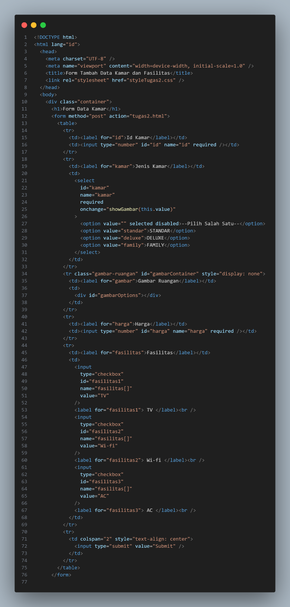

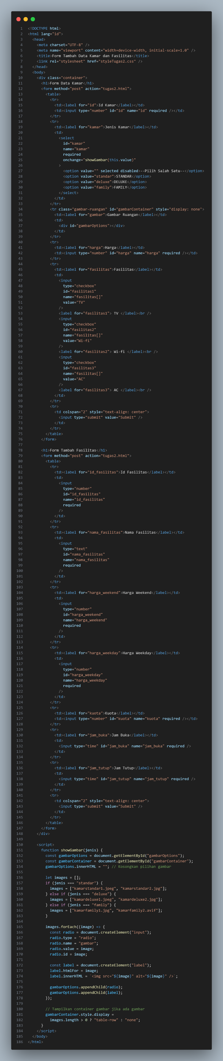

**styleTugas2.css**

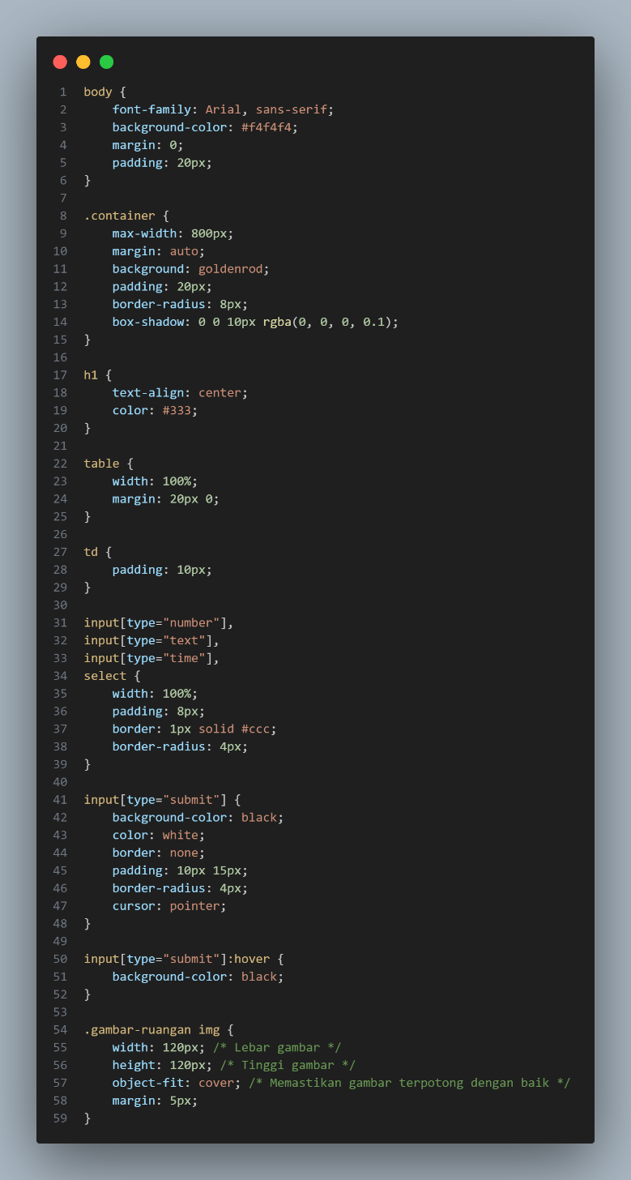

* Penjelasan Kode Program:
  + 1. Struktur HTML:
* Kode dimulai dengan **<!DOCTYPE html>** sebagai deklarasi dokumen HTML5.
* Tag **<html lang=“en”>** menentukan bahasa konten halaman ini sebagai Bahasa Inggris.
* Di dalam tag **<head>**, terdapat elemen **<meta charset=“UTF-8” />** untuk pengaturan karakter, **<meta name=“viewport” content= “width=device-width, initial-scale=1.0” />** untuk responsivitas pada berbagai perangkat, dan **<title>Form Tambah Data Kamar dan Fasilitas</title>** untuk menampilkan judul halaman di tab browser sebagai “**Form Tambah Data Kamar dan Fasilitas**”.
  + 1. Bagian **<style>** (CSS):
* **body**:
* **font-family: Arial, sans-serif;**: Mengatur jenis font halaman menjadi Arial atau font sans-serif.
* **background-color: #f4f4f4;**: Memberikan warna latar belakang halaman dengan warna abu-abu terang.
* **margin: 0; padding: 20px;**: Menghapus margin dan memberikan padding 20px di sekitar konten.
* **.container**:
* **max-width: 800px; margin: auto;**: Membatasi lebar maksimal kontainer menjadi 800px dan meratakannya di tengah halaman.
* **background: goldenrod; padding: 20px; border-radius: 8px; box-shadow: 0 0 10px rgba(0, 0, 0, 0.1);**: Menambahkan latar belakang goldenrod, padding di dalam kontainer, sudut yang membulat, serta bayangan halus untuk memberikan efek kedalaman.
* **h1**:
* **text-align: center; color: #333;**: Mengatur teks judul agar berada di tengah dan memberikan warna teks #333 (abu-abu gelap).
* **table**:
* **width: 100%; margin: 20px 0;**: Mengatur lebar tabel menjadi 100% dari kontainer dan memberi jarak vertikal antara tabel dengan elemen lainnya.
* **input[type="number"],input[type="text"],input[type="time"], select**:
* width: 100%; padding: 8px; border: 1px solid #ccc; border-radius: 4px;: Menentukan lebar input untuk form menjadi 100%, memberikan padding 8px, border abu-abu, dan sudut membulat pada elemen input.
* **input[type="submit"]**:
* background-color: black; color: white; border: none; padding: 10px 15px; border-radius: 4px; cursor: pointer;: Menetapkan tombol submit dengan latar belakang hitam, teks putih, tanpa border, padding yang lebih besar, dan kursor pointer saat mengarah ke tombol.
* **input[type="submit"]:hover**: Mengubah latar belakang tombol menjadi coklat saat mouse berada di atasnya.
* **.gambar-ruangan img**:
* **width: 120px; height: 120px; object-fit: cover; margin: 5px;**: Mengatur gambar ruangan agar memiliki lebar dan tinggi 120px, dengan pemotongan gambar secara proporsional agar sesuai dengan ukuran kontainer gambar.
  + 1. Bagian **<body>**:
* Form untuk Data Kamar:
* **<form method="post" action="tugas2.html">**: Membuat form yang mengirimkan data menggunakan metode POST ke halaman tugas2.html saat disubmit.
* Form ini terdiri dari beberapa elemen input, termasuk input untuk **Id Kamar**, **Jenis Kamar** (dengan pilihan dropdown), **Harga**, dan **Fasilitas** (dengan pilihan checkbox). Terdapat juga bagian untuk menampilkan gambar berdasarkan pilihan jenis kamar, yang dikendalikan oleh JavaScript.
* Form untuk Data Fasilitas:
* Form ini mengumpulkan informasi tentang fasilitas yang tersedia, termasuk **Id Fasilitas**, **Nama Fasilitas**, **Harga Weekend**, **Harga Weekday**, **Kuota**, dan **Jam Buka-Tutup**. Data fasilitas ini juga dikirimkan dengan metode POST ke halaman yang sama.
* JavaScript:
* Fungsi **showGambar(jenis)** digunakan untuk menampilkan gambar berdasarkan pilihan jenis kamar (Standar, Deluxe, atau Family). Setiap pilihan akan menampilkan gambar terkait dalam bentuk radio buttons, yang memungkinkan pengguna memilih gambar yang sesuai. Gambar tersebut ditampilkan hanya jika ada pilihan yang relevan.
* Hasil Run Kode Program:

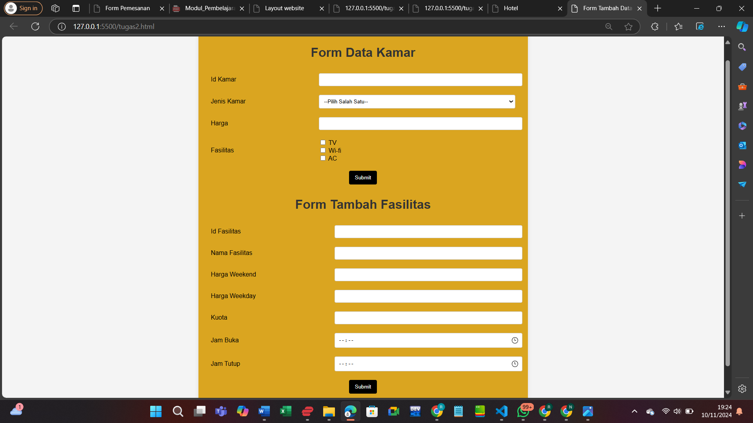

Form Data Kamar terisi:

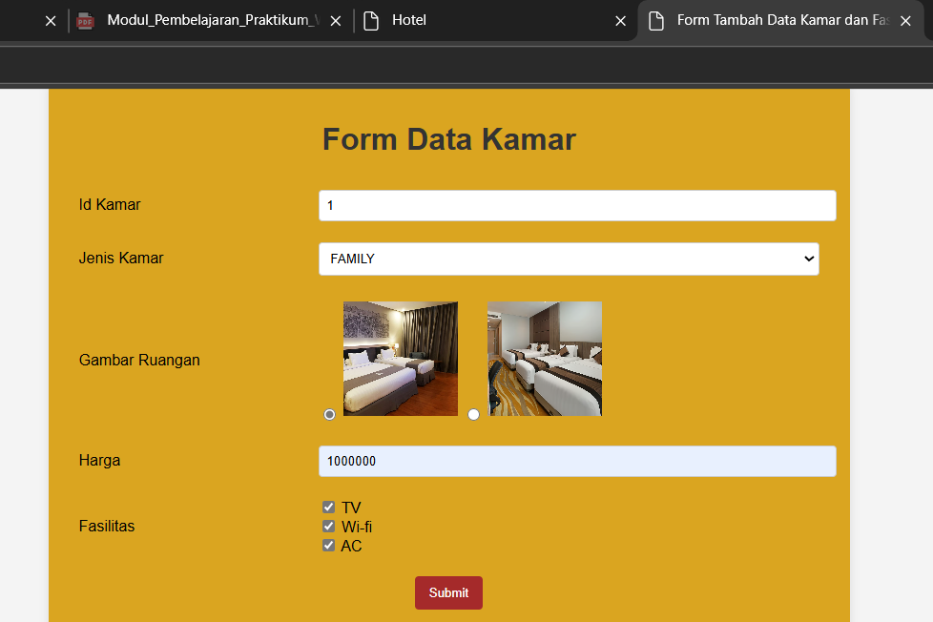

Form Data Fasilitas terisi:

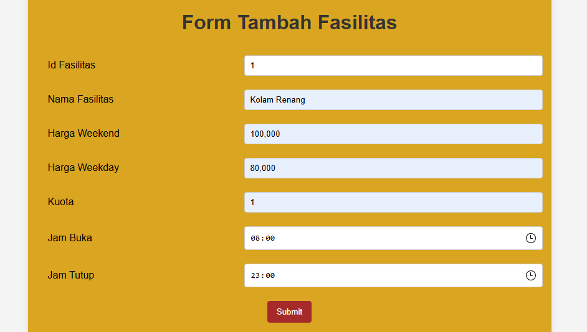

* Analisis Hasil Run Kode Program:

1. Halaman Web yang ditampilkan:

Tampilan Utama:

* Halaman dimulai dengan tampilan yang bersih dan rapi, dengan latar belakang abu-abu muda (#f4f4f4) yang membuat tampilan lebih ringan dan mudah dibaca.
* **Formulir** di dalam halaman ditampilkan dalam sebuah **container** dengan lebar maksimal 800px, dengan latar belakang berwarna emas (goldenrod), memberikan tampilan yang lebih menarik dan terfokus pada area pengisian data.

1. Bagian Formulir Kamar:

Jenis Kamar dan Gambar:

* Pada bagian jenis kamar, terdapat tiga pilihan: STANDAR, DELUXE, dan FAMILY. Pengguna dapat memilih salah satu dari pilihan ini.
* Ketika memilih jenis kamar, gambar yang relevan akan muncul di bawah pilihan jenis kamar, sesuai dengan kode JavaScript yang sudah disediakan. Misalnya, jika pengguna memilih “DELUXE”, maka gambar kamar deluxe akan muncul di area gambar yang telah disediakan.
* Interaktivitas Berfungsi:

Gambar kamar berubah dinamis sesuai dengan pilihan yang dibuat. Jika “STANDAR” dipilih, maka gambar kamar standar ditampilkan, dan jika “DELUXE” atau “FAMILY” dipilih, gambar kamar lain akan muncul.

1. Bagian Formulir Fasilitas:

Input Fasilitas:

* Formulir fasilitas memungkinkan pengguna untuk menambahkan fasilitas tambahan, lengkap dengan ID fasilitas, nama fasilitas, harga weekend, harga weekday, kuota, serta jam buka dan jam tutup fasilitas.
* Semua input yang diperlukan sudah dilengkapi dengan label yang jelas dan input field yang cukup untuk menampung data yang sesuai.

1. CSS dan Tampilan Responsif:

Desain Responsif:

* CSS yang diterapkan membuat halaman ini responsif pada perangkat mobile. Misalnya, lebar formulir dibatasi dengan max-width: 800px, yang memastikan formulir tetap terlihat baik pada perangkat dengan ukuran layar berbeda.
* Ukuran teks dan padding yang cukup membuat antarmuka mudah dibaca dan diisi oleh pengguna, baik pada layar desktop maupun perangkat seluler.

Efek Hover pada Tombol:

* Tombol **submit** memberikan efek interaktif dengan perubahan warna saat di-hover, menjadikannya lebih menarik secara visual dan memberikan umpan balik pengguna bahwa tombol tersebut dapat diklik.

1. Fungsionalitas JavaScript:

Fungsi **showGambar**:

* Fungsi JavaScript untuk menampilkan gambar sesuai pilihan jenis kamar bekerja dengan baik. Gambar akan muncul ketika pengguna memilih jenis kamar tertentu dan hilang jika jenis kamar tersebut tidak dipilih.

1. Buat desain web dengan tampilan sebagai berikut, menggunakan css:

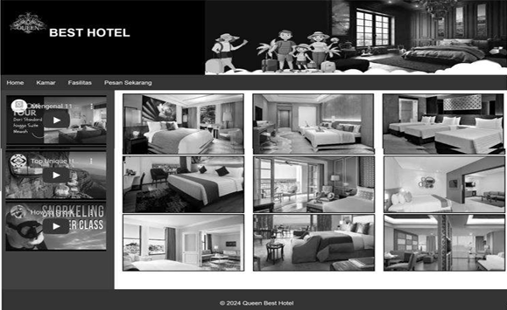

Menggunakan menu bertingkat sebagai berikut: Home, Kamar, Fasiitas (Petualangan Alam, Kolam Renang:[Sumber Air Panas, Kolam Renang Anak & Dewasa : Reguler, Premium], Pusat Kebugaran, Ruang Rapat), Pesan Sekarang.

(lihat tugas modul 1)

Jawab :

* **Source Code :**

**Tugas3.html :**

<!DOCTYPE html>

<html lang="id">

  <head>

    <meta charset="UTF-8" />

    <meta name="viewport" content="width=device-width, initial-scale=1.0" />

    <title>Best Hotel</title>

    <style>

      body {

        font-family: "Trebuchet MS", "Lucida Sans Unicode", "Lucida Grande",

          "Lucida Sans", Arial, sans-serif;

        margin: 0%;

      }

      /* Styling untuk header */

      .header{

            background-color:black;

            color: white;

            text-align: left; /* Align text to the left */

            position: relative;

            display: flex;

        }

        .header h1 {

            margin-left: 10px;

            margin-top: 40px;

            font-size: 24px;

            display: inline-block;

        }

        .header .logo img {

            top: 0px;

            height: 100px;

            flex: 1;

        }

        .header .hotel{

            height: 120px;

            margin: 0;

            width: auto;

            text-align: right;

            flex: 1;

        }

        .header .hotel img{

            object-fit: contain;

        }

        .header title {

            flex: 1;

            height: 120px;

            padding-top: 50px;

            text-align: right;

        }

      /* Gaya untuk header navigasi */

      .navbar{

        position: relative;

        z-index: 1000;

      }

      /* Kontainer utama untuk layout grid */

      #container {

        display: grid;

        grid-template-columns: 1fr 3fr; /* Sidebar kiri 1 bagian, konten utama 3 bagian */

        height: calc(100vh - 120px); /* Mengurangi tinggi header dan navigasi */

        padding-bottom: 40px;

        margin-top: -305px;

      }

      iframe{

        border: none !important;

      }

      /* Style untuk iframe */

      .iframe-container {

        width: 100%;

        height: 100%;

        border: none;

      }

      /* Sidebar kiri untuk video */

      #sidebar {

        display: flex;

        flex-direction: column;

        gap: 10px;

        background-color: black;

        padding: 10px;

      }

      /* Gaya untuk galeri gambar */

      #gallery {

        display: grid;

        grid-template-columns: repeat(3, 1fr); /* 3 kolom di konten utama */

        gap: 10px;

        padding: 20px;

      }

      /* Style setiap gambar di galeri */

      .gallery-item {

        width: 100%;

        height: 200px;

        border: 1px solid #ccc;

        overflow: hidden;

      }

      .footer {

        background-color: goldenrod;

        color: white;

        text-align: center; /* Pastikan teks diatur ke tengah */

        position: relative;

        display: flex;

        justify-content: center; /* Menyelaraskan konten ke tengah */

        padding: 5px; /* Tambahkan padding jika perlu untuk ruang di sekitar teks */

      }

    </style>

  </head>

  <body>

    <!-- Header dengan Logo dan Judul -->

    <div class="header">

      <div class="logo">

          <img src="gambar/logo queen hotel.jpg" alt="Logo" />

      </div>

      <div class="title">

          <h1>Queen Best Hotel</h1>

      </div>

      <div class="hotel">

        <img class="hotel" src="gambar/heading1.jpeg" alt="Hotel Logo" />

      </div>

    </div>

  <div>

    <!-- Header Navigasi -->

    <div class="navbar" name="atas">

      <iframe src="navBarTugas2.html" style="width: 100%; height: 350px;"></iframe>

    </div>

    <!-- Kontainer Utama -->

    <div id="container">

      <!-- Sidebar Kiri dengan iframe Video -->

      <div id="sidebar">

        <iframe width="320" height="200" src="https://www.youtube.com/embed/5jsAsamJeWE?si=Ztp9uxzAGwmlPp8Y" title="YouTube video player" frameborder="0" allow="accelerometer; autoplay; clipboard-write; encrypted-media; gyroscope; picture-in-picture; web-share" referrerpolicy="strict-origin-when-cross-origin" allowfullscreen></iframe>

        <iframe width="320" height="200" src="https://www.youtube.com/embed/VohAVMNkZdY?si=qnBZHl4kyAPb-pcY" title="YouTube video player" frameborder="0" allow="accelerometer; autoplay; clipboard-write; encrypted-media; gyroscope; picture-in-picture; web-share" referrerpolicy="strict-origin-when-cross-origin" allowfullscreen></iframe>

        <iframe width="320" height="200" src="https://www.youtube.com/embed/s-ojg9fb8_A?si=rx4Sc2OJyVHjJzfD" title="YouTube video player" frameborder="0" allow="accelerometer; autoplay; clipboard-write; encrypted-media; gyroscope; picture-in-picture; web-share" referrerpolicy="strict-origin-when-cross-origin" allowfullscreen></iframe>

      </div>

      <!-- Konten Utama dengan Galeri Gambar -->

      <div id="gallery">

        <img class="gallery-item" src="gambar/kamar deluxe.jpeg" title="Kamar 1" scrolling="no" style="overflow: hidden;"/>

        <img class="gallery-item" src="gambar/kamar family.jpg" title="Kamar 2" scrolling="no" style="overflow: hidden;"/>

        <img class="gallery-item" src="gambar/kamar single.jpg" title="Kamar 3" scrolling="no" style="overflow: hidden;"/>

        <img class="gallery-item" src="gambar/kamar standard.jpg" title="Kamar 4" scrolling="no" style="overflow: hidden;"/>

        <img class="gallery-item" src="gambar/kamar suite.jpeg" title="Kamar 5" scrolling="no" style="overflow: hidden;"/>

        <img class="gallery-item" src="gambar/kamar bintang 5.jpg" title="Kamar 6" scrolling="no" style="overflow: hidden;"/>

        <img class="gallery-item" src="gambar/kamar hotel family.jpg" title="Kamar 7" scrolling="no" style="overflow: hidden;"/>

        <img class="gallery-item" src="gambar/kamar hotel.jpeg" title="Kamar 8" scrolling="no" style="overflow: hidden;"/>

        <img class="gallery-item" src="gambar/kamar single.webbp" title="Kamar 9" scrolling="no" style="overflow: hidden;"/>

      </div>

    </div>

    <div class="footer">

      <p>&copy; 2024 Queen Best Hotel</p>

    </div>

  </body>

</html>

**navBarTugas3.html :**

<!DOCTYPE html>

<html lang="id">

<head>

    <meta charset="UTF-8">

    <meta name="viewport" content="width=device-width, initial-scale=1.0">

    <title>Hotel Navbar</title>

    <style>

        /* Style dasar untuk navbar */

        body {

        font-family: "Trebuchet MS", "Lucida Sans Unicode", "Lucida Grande",

          "Lucida Sans", Arial, sans-serif;

        margin: 0%;

      }

        nav {

            background-color:goldenrod;

            color:black;

            padding: 15px;

            text-align: left;

        }

        nav a {

            color:black;

            margin: 0 20px; /* Diperbesar jarak untuk memperluas area klik */

            padding: 10px 15px; /* Tambahkan padding untuk memperluas area hover */

            text-decoration: none;

            font-weight: bold;

            position: relative;

            transition: background-color 0.3s; /* Transisi untuk warna */

        }

        /* Efek hover untuk item navbar dan submenu */

        nav a:hover, .submenu a:hover, .submenu2 a:hover, .submenu3 a:hover {

            background-color:burlywood; /* Ubah latar belakang saat hover */

            color: #fff; /* Ubah warna teks saat hover */

        }

        /* Container utama untuk menu */

        .menu {

            display: inline-block;

            position: relative;

        }

        /* Submenu */

        .submenu {

            visibility: hidden;

            opacity: 0;

            position: absolute;

            background-color:whitesmoke;

            padding: 10px;

            top: 100%;

            left: 0;

            min-width: 200px;

            z-index: 1;

            transition: visibility 0s linear 0.3s, opacity 0.3s;

        }

        /* Submenu level kedua */

        .submenu2 {

            visibility: hidden;

            opacity: 0;

            position: absolute;

            background-color:whitesmoke;

            left: 100%;

            top: 0;

            min-width: 200px;

            padding: 10px;

            z-index: 2;

            transition: visibility 0s linear 0.3s, opacity 0.3s;

        }

        /* Submenu level ketiga */

        .submenu3 {

            visibility: hidden;

            opacity: 0;

            position: absolute;

            background-color:whitesmoke;

            left: 100%;

            top: 0;

            min-width: 200px;

            padding: 10px;

            z-index: 3;

            transition: visibility 0s linear 0.3s, opacity 0.3s;

        }

        /* Tampilkan submenu saat hover */

        .menu:hover .submenu,

        .submenu-item:hover .submenu2,

        .submenu2-item:hover .submenu3 {

            visibility: visible;

            opacity: 1;

            transition-delay: 0s;

        }

        /* Submenu a link style */

        .submenu a, .submenu2 a, .submenu3 a {

            color: black;

            display: block;

            padding: 5px;

            text-decoration: none;

        }

    </style>

</head>

<body>

<!-- Header Navigasi -->

<nav>

    <a href="#home">Home</a>

    <a href="#kamar">Kamar</a>

    <!-- Menu bertingkat untuk "Fasilitas" -->

    <div class="menu">

        <a href="#fasilitas">Fasilitas</a>

        <div class="submenu">

            <a href="#petualangan-alam">Petualangan Alam</a>

            <div class="submenu-item">

                <a href="#kolam-renang">Kolam Renang</a>

                <!-- Submenu level kedua untuk Kolam Renang -->

                <div class="submenu2">

                    <a href="#sumber-air-panas">Sumber Air Panas</a>

                    <div class="submenu2-item">

                        <a href="#kolam-anak-dewasa">Kolam Renang Anak & Dewasa</a>

                        <!-- Submenu level ketiga untuk Kolam Renang Anak & Dewasa -->

                        <div class="submenu3">

                            <a href="#reguler">Reguler</a>

                            <a href="#premium">Premium</a>

                        </div>

                    </div>

                </div>

            </div>

            <a href="#pusat-kebugaran">Pusat Kebugaran</a>

            <a href="#ruang-rapat">Ruang Rapat</a>

        </div>

    </div>

    <a href="#pesan">Pesan Sekarang</a>

</nav>

</body>

</html>

* **Penjelasan Source Code :**

1. **Deklarasi HTML :**

* **<!DOCTYPE html>**: Tag ini memberitahu browser bahwa dokumen ini menggunakan HTML5.
* **<html lang=“en”>**: Tag ini adalah root dari semua elemen HTML dan membungkus seluruh isi halaman web. Atribut lang=“en” menandakan bahwa bahasa dokumen ini adalah Inggris.

1. **Bagian <head> :**

* **<head>**: Bagian ini berisi informasi tentang halaman web yang tidak akan ditampilkan di halaman, seperti metadata, judul, dan tautan ke CSS atau JavaScript.
* **<meta charset=“UTF-8” />**: Menentukan pengkodean karakter yang digunakan di halaman. UTF-8 memungkinkan penulisan karakter dari berbagai bahasa.
* **<meta name=“viewport” content=“width=device-width, initial scale=1.0” />**: Mengatur tampilan agar sesuai dengan ukuran layar perangkat, terutama penting untuk tampilan responsif di perangkat mobile.
* **<title>Data Hotel</title>**: Judul halaman yang akan muncul di tab browser, tapi tidak ditampilkan di dalam halaman web.

1. **CSS untuk Struktur dan Layout :**

**Body styling**

* **font-family**: Menyertakan font fallback dari keluarga sans-serif untuk konsistensi tampilan font.
* **margin: 0%**: Menghilangkan margin default untuk memastikan konten menempel pada batas layar.

**Header Styling (.header)**

* **.header**: Membuat header berwarna latar belakang hitam dengan teks putih, menggunakan display: flex untuk menampilkan elemen secara horizontal.
* **.header h1**: Menampilkan judul hotel, memposisikannya dengan margin kiri 10px dan margin atas 40px.
* **.logo img**: Mengatur tinggi logo header 100px dan menggunakan flex: 1 agar logo mengambil ruang yang proporsional.
* **.hotel img**: Menampilkan gambar hotel di sebelah kanan dengan object-fit: contain untuk memastikan gambar menyesuaikan ukurannya tanpa distorsi.

**Navbar**

* **.navbar**: Menempatkan elemen navigasi dengan position: relative dan z-index: 1000 untuk memastikan elemen ini tetap berada di atas konten lainnya.

**Kontainer Utama (#container)**

* **#container**: Mengatur tata letak grid dengan dua kolom menggunakan grid-template-columns: 1fr 3fr, di mana sidebar mengambil 1 bagian lebar dan galeri mengambil 3 bagian.
* **height: calc(100vh - 120px)**: Mengurangi tinggi header dan navigasi dari tinggi total layar (100vh).
* **.iframe-container**: Menyertakan atribut untuk iframe agar sesuai penuh dengan kontainernya tanpa batas.

**Sidebar (#sidebar)**

* **display: flex dan flex-direction: column**: Menampilkan iframe video secara vertikal dengan jarak antar video menggunakan gap: 10px.
* **background-color: black dan padding: 10px**: Menyelaraskan desain sidebar dengan header serta memberi jarak pada kontennya.

**Galeri Gambar (#gallery)**

* **grid-template-columns: repeat(3, 1fr)**: Membagi galeri menjadi 3 kolom sama besar.
* **.gallery-item**: Setiap item dalam galeri diberi tinggi 200px dan batas abu-abu. overflow: hidden mencegah gambar melampaui batas kontainernya.

**Footer (.footer)**

* **.footer**: Mengatur warna latar belakang footer menjadi goldenrod, dengan teks putih dan rata tengah, serta padding: 5px untuk memberikan sedikit jarak di sekeliling teks.

1. **HTML Body :**

**Header :**

* **.logo** dan **.hotel**: Masing-masing div ini berfungsi menampilkan gambar logo dan hotel di sisi kiri dan kanan header.
* **<h1>**: Menampilkan nama hotel di tengah header sebagai judul halaman.

**NavBar :**

* Menampilkan navigasi dari file **navBarTugas2.html** dalam iframe yang memenuhi lebar halaman (**width: 100%**).

**Kontainer Utama :**

* **Sidebar Kiri**
  + - * Sidebar ini berisi tiga video YouTube dalam iframe, berfungsi untuk menunjukkan konten visual.
* **Galeri Gambar**

Bagian utama galeri diatur dengan **<div id=“gallery”>**, yang berfungsi sebagai “wadah” untuk semua gambar kamar hotel. Jadi, semua gambar akan tampil rapi di dalam area ini.

**Gambar-Gambar Kamar (<img>):**

* Setiap gambar kamar diwakili oleh elemen **<img class=“gallery-item”>**.
* **src** adalah alamat gambar yang ingin ditampilkan, seperti **gambar/kamar deluxe.jpeg** atau **gambar/kamar family.jpg**, menunjukkan lokasi file gambar.
* **title** berisi nama atau jenis kamar, misalnya “Kamar 1”, “Kamar 2”, dll. Ini akan muncul sebagai keterangan kecil saat gambar disentuh atau di-hover dengan kursor.

**Tampilan tambahan:**

* Ada properti **scrolling=“no” dan style=“overflow: hidden;”**, tapi ini lebih cocok untuk elemen iframe. Untuk gambar, Anda bisa pakai pengaturan lain di CSS supaya tampilannya rapi.
* **Footer :**
* Bagian ini menampilkan teks hak cipta di bagian bawah halaman, memberikan kesan profesional dan penutup yang konsisten.

1. **navBarTugas3.html**

**CSS (Bagian Gaya):**

* **Style Dasar untuk Body**: Menetapkan font yang digunakan di halaman dan menghilangkan margin.
* **nav**: Membuat gaya untuk bagian navigasi:
* **background-color**: **goldenrod;** memberi latar belakang warna emas.
* **padding** dan **text-align: left;** mengatur posisi dan ruang di sekitar teks.
* **Link** (**nav a**): Mengatur tampilan tautan dalam navbar:
* Memberi warna hitam, margin, dan padding.
* Menambahkan efek transisi untuk membuat perubahan warna yang lebih halus saat di-hover.
* **Efek Hover**: Menambahkan efek hover agar warna latar belakang berubah menjadi burlywood dan teks menjadi putih saat link atau submenu di-hover.
* **Menu dan Submenu**:
* **.menu**: Menyusun tautan fasilitas agar memiliki submenu.
* **.submenu**, **.submenu2**, **.submenu3**: Mengatur posisi, warna latar, dan transisi agar submenu hanya muncul saat di-hover.

**Struktur Navbar HTML**

**Tautan Utama (Home, Kamar, Fasilitas, Pesan Sekarang):**

* Link ini berada di navbar dan masing-masing mengarah ke bagian halaman tertentu (misalnya, **#home** mengarah ke bagian yang memiliki **id=“home”**).

**Menu Bertingkat untuk “Fasilitas”:**

* **Menu Utama** (**Fasilitas**): Saat di-hover, menampilkan submenu yang berisi fasilitas yang tersedia.
* **Submenu Tingkat 1**: Berisi tautan seperti **Petualangan Alam**, **Kolam Renang**, **Pusat Kebugaran**, dan **Ruang Rapat**.
* **Submenu Tingkat 2**: Hanya muncul saat **Kolam Renang** di-hover, menampilkan opsi **Sumber Air Panas Kolam Renang Anak & Dewasa**.
* **Submenu Tingkat 3**: Saat **Kolam Renang Anak & Dewasa** di-hover, akan muncul submenu lagi dengan pilihan **Reguler** dan **Premium**.

**Cara Kerja:**

**Transisi dan Tampilan Submenu:**

* Kode CSS menggunakan **visibility:** **hidden** dan **opacity: 0** untuk menyembunyikan submenu secara default.
* Saat menu atau submenu di-hover, properti **visibility** berubah menjadi **visible** dan **opacity** menjadi **1**, sehingga submenu akan muncul.
* **Analisis Hasil :**

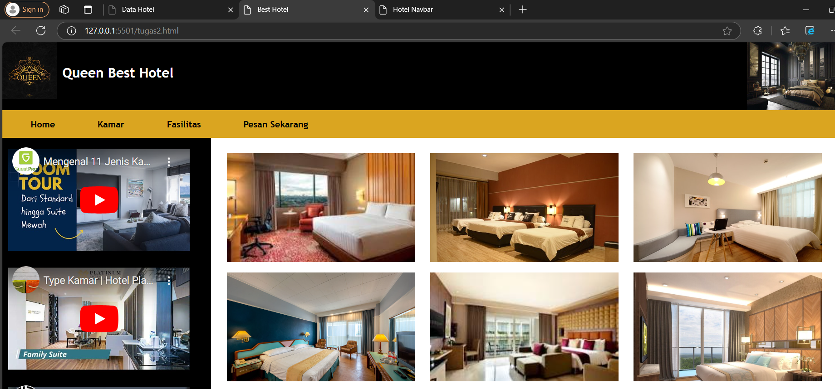

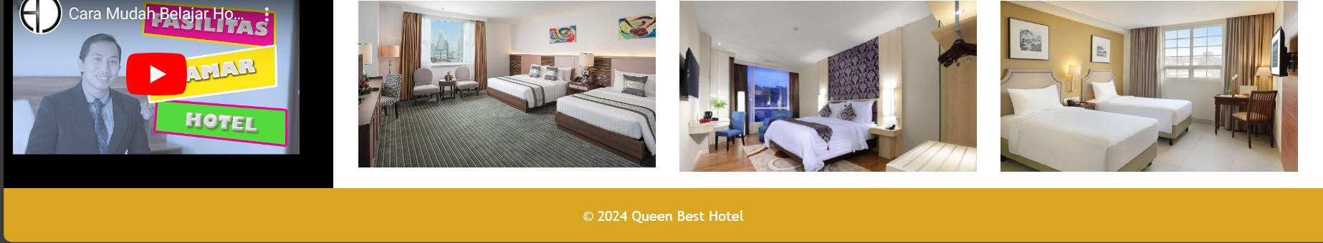  
**Menu Bertingkat :**

* **Submenu Fasilitas :**

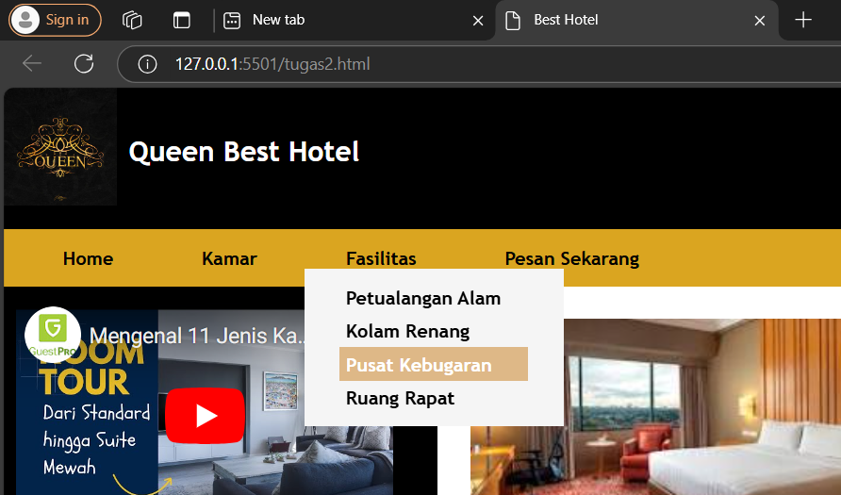

* **Submenu 2 Kolam Renang :**

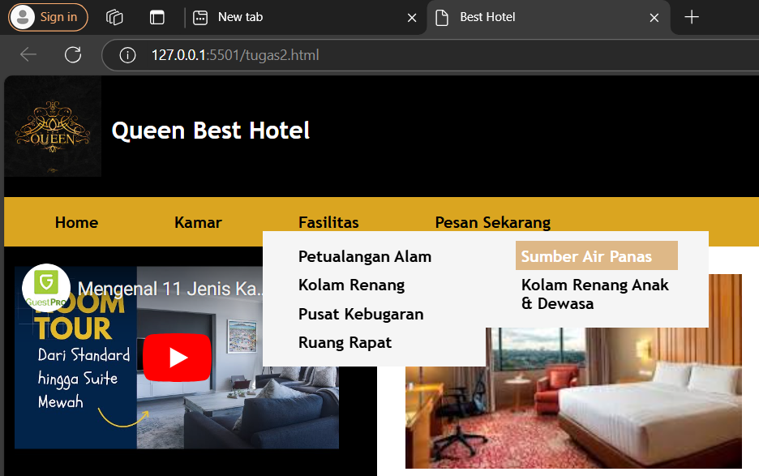

* **Submenu 3 Kolam Renang :**

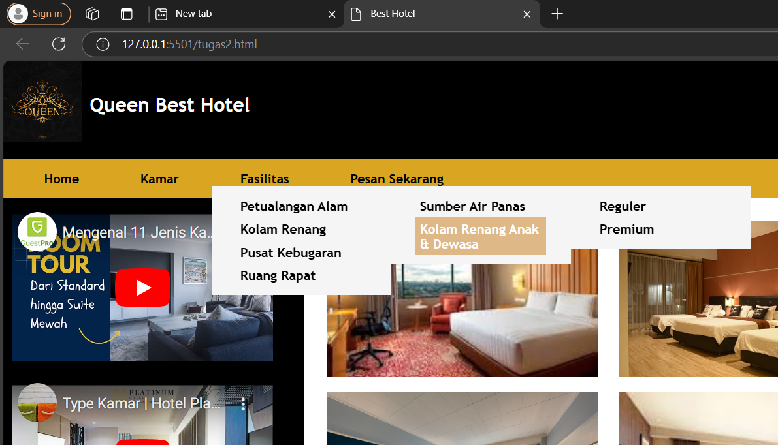

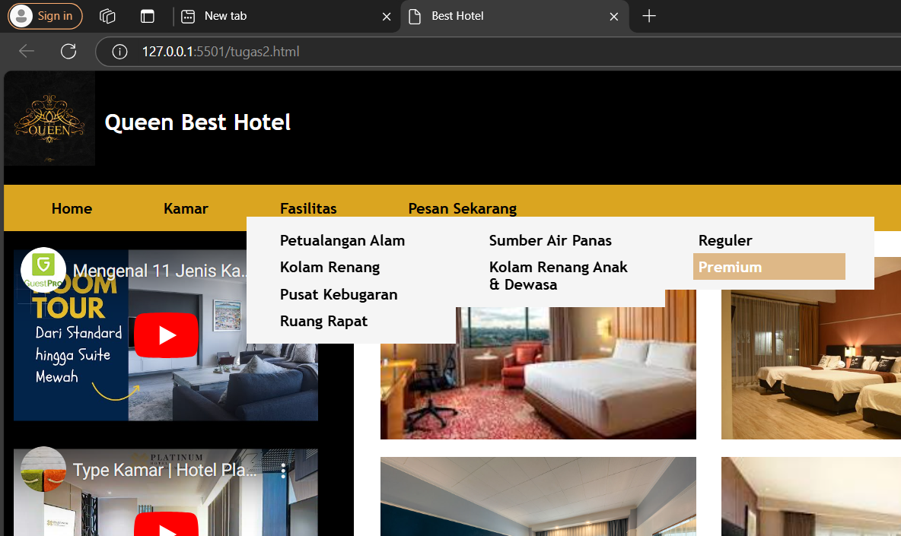

Hasil program ini menunjukkan bahwa struktur dan tampilan halaman telah dirancang dengan rapi, memadukan elemen-elemen HTML, CSS, serta penggunaan **iframe** untuk memuat konten eksternal. Pemanfaatan layout grid dan flexbox membantu menyusun komponen-komponen dengan proporsional serta mendukung tampilan responsif.

1. **Header dan Logo :**

Bagian header dirancang menggunakan **display: flex**, yang menampilkan logo di sisi kiri, judul hotel di tengah, dan gambar hotel di kanan. Warna latar hitam dengan teks putih memberi kontras tajam, memudahkan pembacaan. Penggunaan **flex: 1** di masing-masing elemen header memungkinkan pembagian ruang secara adil.

1. **Navigasi (Navbar) :**

Navigasi ditampilkan dalam bentuk **iframe**, yang memuat file HTML eksternal (**navBarTugas2.html**). Ini memudahkan pemeliharaan karena perubahan di file navigasi otomatis terupdate di halaman utama. **height: 350px** cukup tinggi untuk menampung elemen-elemen navigasi yang mungkin memiliki banyak menu atau item. Dalam Navbar ini terdapat menu :

* + - * Home
      * Kamar
      * Fasilitas
      * Pesan Sekarang

Di menu Fasilitas terdapat submenu, yaitu:

* + - * Petualangan Alam
      * Kolam Renang
      * Pusat Kebugaran
      * Ruang Rapat

Di submenu Kolam Renang terdapat submenu 2, yaitu :

* + - * Sumber Air Panas
      * Kolam Renang Anak & Dewasa

Di submenu 2 Kolam Renang Anak & Dewasa terdapat submenu 3, yaitu :

* + - * Reguler
      * Premium

1. **Sidebar Video :**

Sidebar menampilkan beberapa video YouTube dalam bentuk **iframe**, yang tersusun vertikal dengan **gap: 10px**. Pemanfaatan **flex-direction: column** memastikan video ditampilkan dari atas ke bawah, membuatnya lebih terstruktur. Warna latar hitam juga menyelaraskan desain sidebar dengan header.

1. **Galeri Gambar :**

Galeri menggunakan display: grid dengan tiga kolom (grid-template-columns: repeat(3, 1fr)), menampilkan gambar kamar hotel dalam tata letak rapi. **overflow: hidden** pada **.gallery-item** mencegah distorsi gambar. Semua gambar diambil langsung dari folder lokal **gambar/**, memudahkan pembaruan tanpa mengubah kode HTML.

1. **Footer :**

Warna latar **goldenrod** pada footer memberikan aksen berbeda dan menutup halaman dengan informasi hak cipta. Footer yang rata tengah **(text-align: center)** terlihat simpel namun profesional.